**ТЕХНОЛОГИЧНО УЧИЛИЩЕ ЕЛЕКТРОННИ СИСТЕМИ**

**към ТЕХНИЧЕСКИ УНИВЕРСИТЕТ - СОФИЯ**

**ДИПЛОМНА РАБОТА**

Тема: Екшън игра от първо лице във Виртуална Реалност

Дипломант: Научен ръководител:

*Даниел Янев Виктор Кетипов*

СОФИЯ

2019

Увод

Продуктът представлява игра от първо лице в Виртуална Реалност. Целевата аудитория на продукта е геймъри, които вече притежават комплект за Виртуална Реалност със система за контрол на движение. Такива система в момента на пазара са:

* **Oculus Rift** (Избран за разработка)
* HTC Vive

Целта на играта е защита на обект (в случая бариера) от врагове. Играта включва 5 вълни от врагове, 5 различни врагове, 3 различни оръжия, система за купуване на оръжия/ъпгрейди. Играчът може да държи едновременно максимум 2 оръжия (по едно във всяка ръка).Играта приключва или когато паднат и двете прегради от едната страна или когато играчът успешно победи всички вълни от врагове.

Основното движение се установява чрез VR комфортен режим (VR Comfort Mode). Отличаващ се с един вид микро-телепортация, VR комфортният режим забранява плавния таван, който може да направите с десния стик, и го заменя със завъртане на точно определен интервал от градуси.

Локацията на базата на погледа - т.е. „изглежда там и отиде там“ - също е популярен избор сред разработчиците, които включват VR комфортен режим в игрите от първо лице, но е по-малко естествено от завъртания на точни интервали.

ПЪРВА ГЛАВА

Технологии за реализация на дипломния проект

1. **Основни принципи, технологии и развойни среди, използвани при реализацията**
   1. **Технологии**
      1. **Unreal Engine**



*Фиг 1.1 Unreal Engine лого*

Unreal Engine е един от най-разпространените публични игрови двигатели („game engines“) на пазара. Поддръжката на всички масови платформи заедно с безкомпромисното качество и вече 21 години разработка показват, защо това е един от най-популярните и често използвани игрови двигатели. Unreal Engine е изцяло написан на C++, като целия код е публично достъпен в Github.

Unreal Engine се грижи почти изцяло за рендерирането и менажирането на памет, създавайки абстракция за програмиста.

Няма преки пътища към създаването на потапящи се преживявания, които са правдоподобни за човешкия ум. VR изисква сложни сцени, представени при много високи стойности на кадрите. Тъй като Unreal Engine е предназначен за взискателни приложения като AAA игри, създаване на филми и фотореалистични сцени, той отговаря на тези изисквания и осигурява солидна основа за изграждане на продукти за всички VR платформи - от компютри през конзоли до мобилни

-Wikipedia

Главните предимства при използване на игрови двигател са, че те се грижат за:

* Рендериране
* Управление на памет
* Засичане на колизии и още много.

Като бонус Unreal Engine предоставя и невероятно лесно интегриране на Виртуална Реалност.

* + 1. **C++**

*Фиг 1.2 C++ лого*

**„***C++ или CPP („Си Плюс Плюс“) е език за програмиране с общо предназначение. Той има императивни, обектно-ориентирани и общи програмируеми функции, като същевременно осигурява възможности за манипулиране на паметта на ниско ниво.“* – Wikipedia

Unreal Engine имплементира собствен „Garbage Collector“ и ” Unreal Property System (Reflection)“ система базирана изцяло на макрота. Две функции, нужни на един модерен игрови двигател, които C++ като език известен с максимална производителност, ефективност и гъвкавост не предлага.

Системата „Garbage Collector” изцяло се грижи за управлението на памет като следи, кои обекти се използват и кои вече не се. “Modern C++” имплементира няколко „умни поинтери“ („Smart pointers”), но Unreal Engine скрива и това от програмистите като менажира цялата памет.

“Reflection” системата дава способността на една програма да се изследва по време на изпълнение. Това е изключително полезно и е основополагаща технология на Unreal Engine, много системи като детайлни панели в редактора, сериализация, „Garbage Collection”, репликация на мрежата и комуникация „Blueprint“ / C ++, разчитат на тази система. C ++ обаче не поддържа под никаква форма „Reflection” система, така че Unreal има своя собствена система за събиране, обработване и манипулиране на информация за C ++ класове, структури, функции, член променливи и енумерации.

„Reflection” системата не е автоматична. За да бъде „видим“ за нея тип или свойство на един клас трябва да се анотира. „Unreal Header Tool“ ще събере тази информация, когато компилирате проекта.



*Фиг 1.3 Демонстрация на „Unreal Property System (Reflection)“ в код*

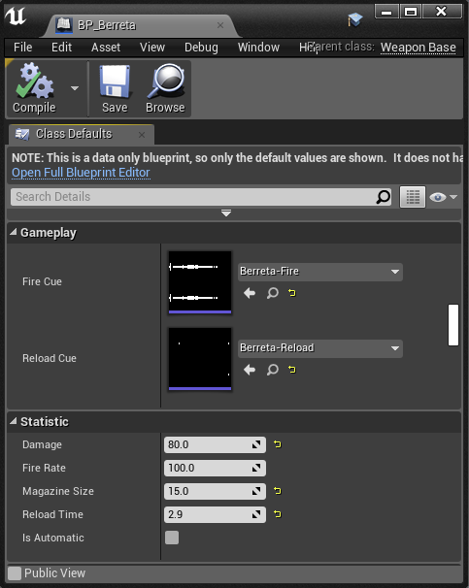

*Фиг 1.4 Демонстрация на „Unreal Property System (Reflection)“ в редактора*

* + 1. **Oculus API**

Всички версии на Unreal 4.10 и по-късно включват вградена поддръжка за Oculus Rift и Samsung Gear VR, включително автоматично стереоскопично визуализиране и проследяване. Поддръжката на Oculus Go е включена в Unreal Engine 4.19 и по-късно. Unreal се грижи за цялата комуникация между софтуера и “Oculus API”, което управлява, както очилата за виртуална реалност, така и контролерите за движение.

* 1. **Хардуер**
     1. 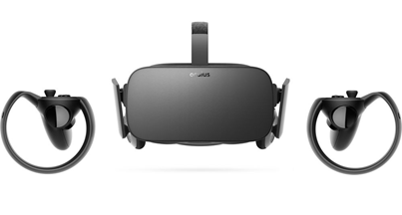**Oculus Rift**

*Фиг 1.5 Oculus Rift + Touch bungle*

Oculus Rift е платформа за виртуална реалност, разработен от купената от Facebook компания Oculus. Rift има два Pentile OLED дисплея, 1080 × 1200 резолюция всеки, 90 Hz честота на опресняване и 110 ° зрително поле. Очилата за Виртуална Реалност (HMD – Head Mounted Display) притежава и ротационно и позиционно проследяване, както и вградени слушалки, които осигуряват 3D аудио ефект.

* + 1. 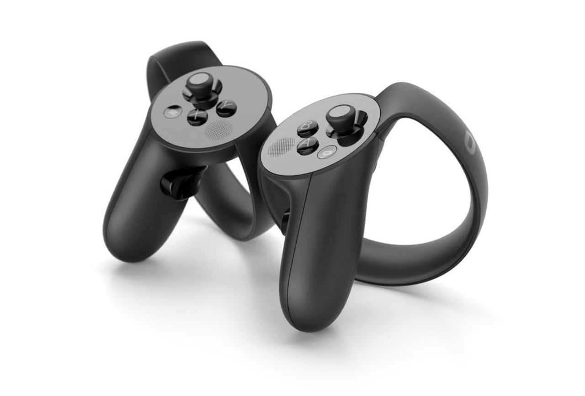**Touch bundle**

*Фиг 1.6 Oculus Touch bungle*

Системата за контрол на движението на Oculus Rift е известна като Oculus Touch. Състои се от двойка преносими устройства, по една за всяка ръка, всяка от които съдържа аналогова пръчка, три бутона и два тригера (един често използван за хващане, а другият за стрелба). Контролерите са напълно проследени в 3D пространството от системата “Constellation”, така че те могат да бъдат представени във виртуалната среда, и всеки контролер разполага със система за откриване на жестове с пръсти, които потребителят може да прави, докато ги държи. Всеки контролер използва една AA батерия.

Контролерите представляват единственият (като изключим движението на HMD) начин на потребителя да взаимодейства със софтуера.

ВТОРА ГЛАВА

Проектиране на структурата на игрови приложения за Виртуална Реалност

1. **Функционални изисквания към приложението**
   1. **Изисквания към изграждането на логиката**

Трябва да бъде изградена основна структура на приложението. Да се направят основни класове чрез които добавянето на нови функционалности да става бързо и лесно. Да се изгради лесна и логически-издържана комуникация между различните части на приложението по „Good practice” конвенцията на Unreal Engine.

* 1. **Потребителски интерфейс и итерация с потребителя**

Потребителският интерфейс на приложението трябва да бъде максимално опростен и разбираем. Цялата навигация ще трябва да се осъществява само чрез реални 3D обекти в играта, затова всички менюта и бутони трябва да са с достатъчно голям размер че да не бъде изпитвано затруднение при използването и разчитането им.

* 1. **Функционалност**

Приложението трябва да има минимум 5 различни вълни от врагове, 5 различни врагове и система за купуване на оръжия.

* 1. **Производителност**

Приложението не трябва да забива или замръзва без причина и е желателно да поддържа средно 90 кадъра в секунда като минимума не пада под 60. Трябва да се използва метод за движение, който не причинява гадене и замайване при продължително използване на Виртуалната Реалност. Моменти на насичане, прекъсване или други дефекти не трябва да бъдат забелязвани.

1. **Съображения за избор на програмни средства и развойната среда**
   1. **Игрови двигател Unreal Engine**

За реализацията на приложението беше взет избора да се използва игрови двигател поради многото си предимства при разработка, като например:

* Спестява много време и усилия като се грижи за паметта, рендериране и дава много абстракции и вече готови и имплементирани класове, както и инструменти за работа с 3D модели, анимация и т.н.
* Повечето игрални двигатели са междуплатформени, както и предоставят интегрирана поддръжка за Виртуална Реалност.

Игровият двигател, който беше избран е Unreal. Причината е че е “Open Source”, инструментите му не са непознати. Това многократно ускорява процеса на работа.

* 1. **Oculus Rift платформа**

Продуктът е насочен към компютърни ентусиасти, по простата причина, че една игра във Виртуална Реалност е много по-изискваща от страна на ресурс. На пазара има много мобилни платформи за Виртуална Реалност, но нито една не успява да предостави достатъчно ресурси, за да е приятно и максимално близко до реалността изживяването.

* 1.  **GitHub система за контрол и управление на версиите**

*Фиг 2.1 GitHub лого*

GitHub Inc. е уеб-базирана хостинг услуга за контрол на версиите чрез Git. Git система за контрол е избрана заради вече съществуващия опит с нея.

* 1. 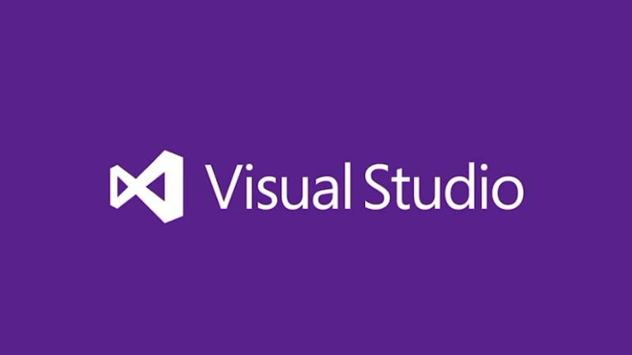**Visual Studio 2017 текстов редактор**

*Фиг 2.2 Visual Studio лого*

Unreal Engine има вградена интеграция с Visual Studio, която улеснява компилиране, менажиране на проекта и търсене в кода на игровия двигател.

* 1.  **Blender графичен редактор**

*Фиг 2.3 Paint.net лого*

*Blender е безплатен „Open Source” 3D софтуер, който се използва за създаване на анимационни филми, визуални ефекти, изкуство, 3D печатни модели, интерактивни 3D приложения и видео игри. - Wikipedia*

ТРЕТА ГЛАВА

Програмна реализация на проекта

1. **Архитектура на приложението**
   1. **Основни класове за всеки Unreal Проект**

Архитектурата на Unreal Engine разчита на няколко основни класа за да контролира играта.

* + 1. **Game Mode („Игрови Режим“)**

В архитектурата на Unreal игровият режим се грижи за следните неща:

* Броят на присъстващите играчи и зрители, както и максималният брой играчи и зрители.
* Как играчите влизат в играта, които могат да включват правила за избор на места за инстанциране (spawn) и друго поведение.
* Дали играта може да бъде поставена на пауза и правилата на паузата.
* Преходи между нива, включително дали играта трябва да започне кинематографичен монтаж.

В случая игровият режим се грижи и за състоянието на играта, ресурси и стигането на информация за тях до играча, отговаря аз инстанцирането и позиционирането на враговете в сцената и пази информация нужна за функционирането на враговете, като техните цели и т.н.(Виж /реф/)

В началото на играта игровия режим запазва референция към всеки обект от тип AZombieBarrier(Виж 1.4.2) в масив *Targets*. (ZombieSurvivalFPSGameMode.cpp/64)

* + 1. **Player Controller („Контролер на играча“)**

Всяка пионка (“Pawn“, обект който може да бъде контролиран) се контролира или от контролер за играч (Player Controller) или от контролер с изкуствен интелект (AI Controller).

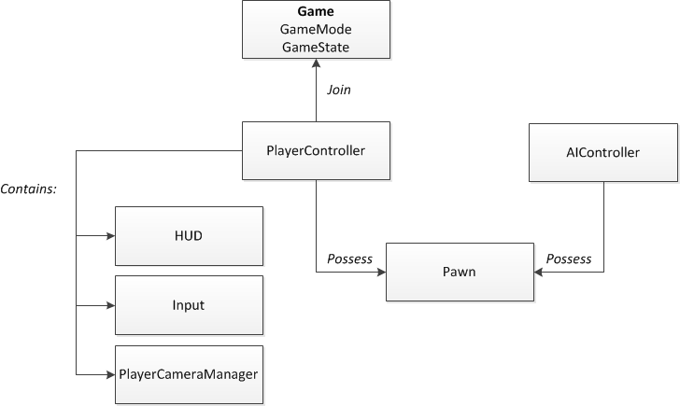

*Фиг 1.1.1 Структура на архитектурата на Unreal за управление на игра*

Тъй като играта се играе от един играч, имаме само една инстанция на Player Controller, който по подразбиране се контролира от играча и е връзката между играча и обекта, който той контролира.

* + 1. **Default Player Pawn (Обекта, който контролира играча по подразбиране)**

Този обект за грижи за приемане на информацията от контролера и имплементиране на движение, стрелба, анимации, взаимодействие със средата (валидно за всеки един Pawn). В случая той създава и пази референция към шлема за виртуална реалност и двете устройства за проследяване на ръцете (Motion Controllers).

* 1. **Разделение на класовете**

Всеки тип враг, оръжие, анимационнен контролер (Animation Controller)/реф/ наследява съответно базов клас, който имплементира общи функционалности.

|  |  |
| --- | --- |
| Функция | Съответстващ клас |
| Базов клас за враг | AZombieBase |
| Базов клас за оръжия | AWeaponBase |
| Базов клас за анимации | UZombieBaseAnimationInstance |
| Базов клас за “снаряд” | AProjectileBase |
| Базов клас за UI с един параметър | UOneParamWidget |

* 1. **Помощни класове** 
     1. **UInteractableComponent**

Чрез този клас компонент всеки обект може да взаимодейства с друг в света. Предоставя интерфейси както за прости взаимодействие (като включване, изключване),така и за използване на предмети като оръжия с множество контроли.

UInteractableComponent класа разчита на така наречените Delegates(делегати), които Unreal Engine поддържа.

Делегатите позволяват да бъдат извиквани член функции на C ++ класове по общ, но безвреден за типа начин (type-safe). Използвайки делегати, може динамично да се свържат с член функция на произволен обект, след това да бъдат извикани функции на обекта, през делегата, без да е известен вида на обекта.

Копирането на делегати е напълно безопасно. Те могат да бъдат предавани по стойност, но това обикновено не се препоръчва, тъй като те заделят памет в heap.

Делегатите биват няколко вида - Single-cast, Multi-cast, Events и Dynamic (UObject, serializable).

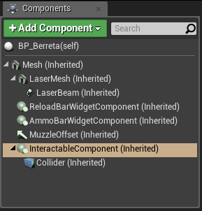Всеки обект, който трябва да може да бъде използван или взаимодействан с, трябва да притежава UInteractableComponent в йерархията си от компоненти и да е инициализирал желаните методи.

*Фиг 1.3.1.1 InteractableComponent в йерархията на компонентите на обект*

Комуникацията се осъществява като при създаване на обекта на InteractableComponent-а се подават референции към вече създадени в обекта делегати.



*Фиг 1.3 Дефиниция на делегатите*



*Фиг 1.3.1.2 Делегати, които се подават по референция на InteractableComponent*



*Фиг 1.3.1.3 Свързване на член функции към съответните делегати и предаване на референция към тях на InteractableComponent*

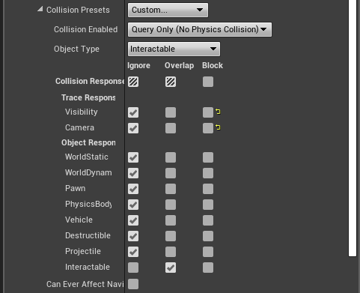 UInteractableComponent има дъщерен компонент UBoxComponent, чиято колизия се използва за разпознаване и управляване на компонента. Колизията е от тип “Interactable” и „отговаря“ само при припокриване с друга колизия от тип „Interactable” (Фиг. 1.6)

*Фиг 1.3.1.4 Свързване на член функции към съответните делегати и предаване на референция към тях на InteractableComponent*

UInteractableComponent не имплементира никаква логика. Той е предназначен да бъде контролиран изцяло от външен обект, чрез следните публични методи (всеки извиква метода ExecuteIfBound() на съответния делегат):

|  |  |
| --- | --- |
| * void BeginUse() | * void EndUse() |
| * void BeginAction() | * void EndAction() |
| * void BeginGrab(USceneComponent * AttachActor) | * void EndGrab() |
| * void Select() | * void Deselect() |

* + 1. **UOneParamWidget**

Този клас се използва като връзка между C++ и Blueprints. Наследява UUserWidget с цел в C++ да се пази референция към инстанция, която наследява този клас и имплементира неговият BlueprintImplementable метод – void UpdateParam(float Value). (Фиг 1.3.2.1)



*Фиг 1.3.2.1 Дефиниция на член функцията UpdateParam*

Когато някой клас наследи и имплементира метода UpdateParam, при извикване на функцията от C++ ще бъде извикана имплементацията на дъщерния клас (ако съществува такава).

Класове, които наследяват UOneParamWidget и техните имплементации:

* 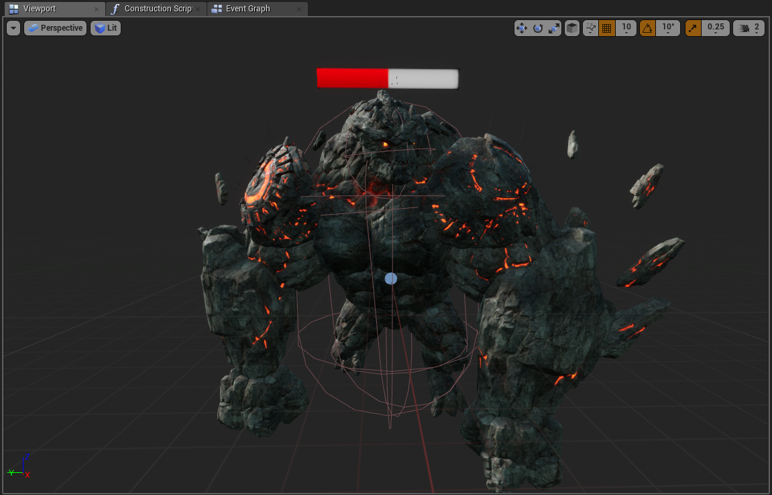BP_HeatlhBar (Фиг 1.3.2.2 и Фиг 1.3.2.3)

*Фиг 1.3.2.2 BP_HealthBar и ZombieRampage в редактора*

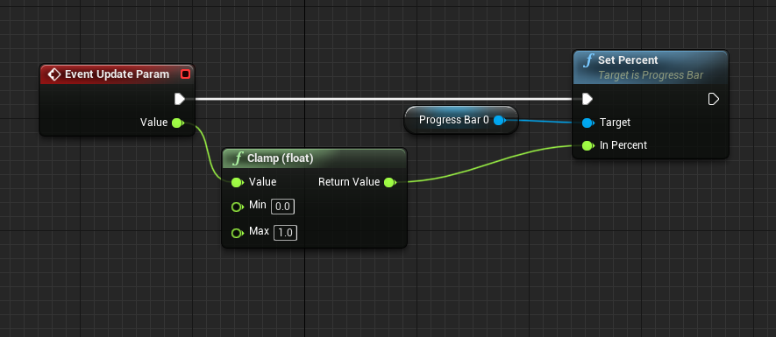

*Фиг 1.3.2.3 Имплементацията на UpdateParam в BP_HealthBar*

* 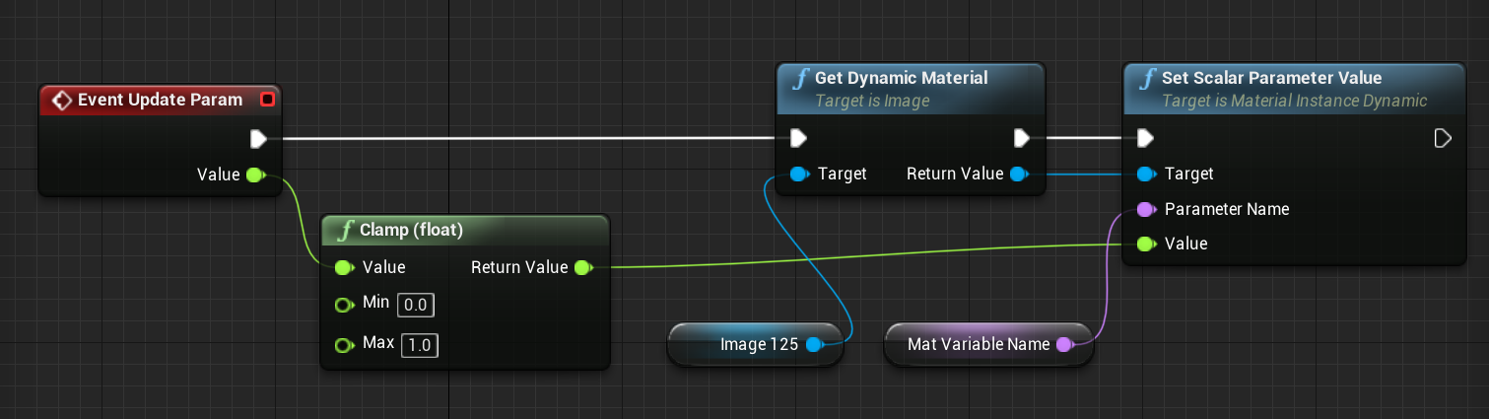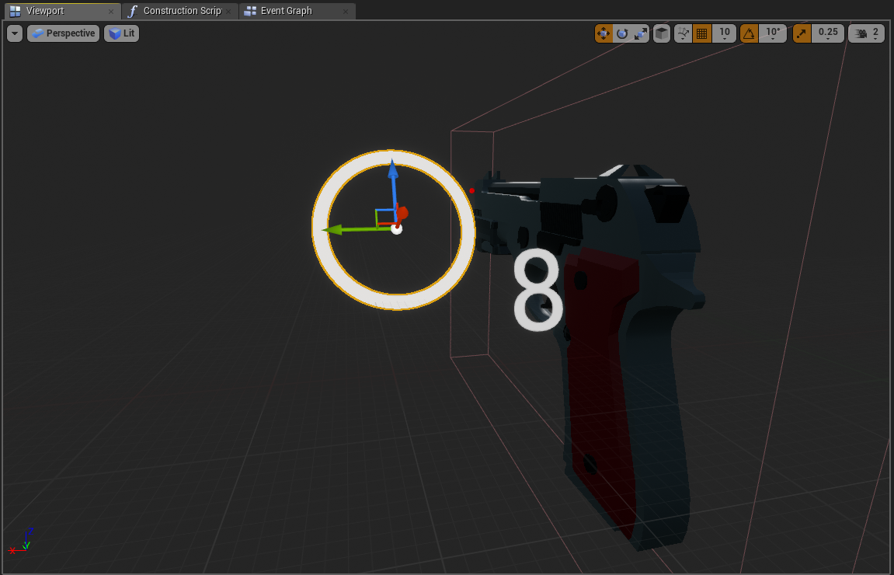BP_LoadingBar (Фиг 1.3.2.4 и Фиг 1.3.2.5)

*Фиг 1.3.2.5 Имплементация на UpdateParam в BP_LoadingBar*

*Фиг 1.3.2.4 BP_LoadingBar*

* 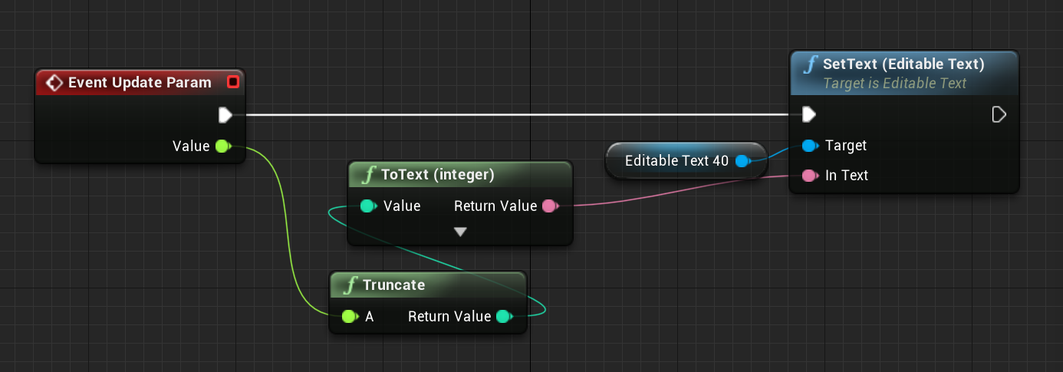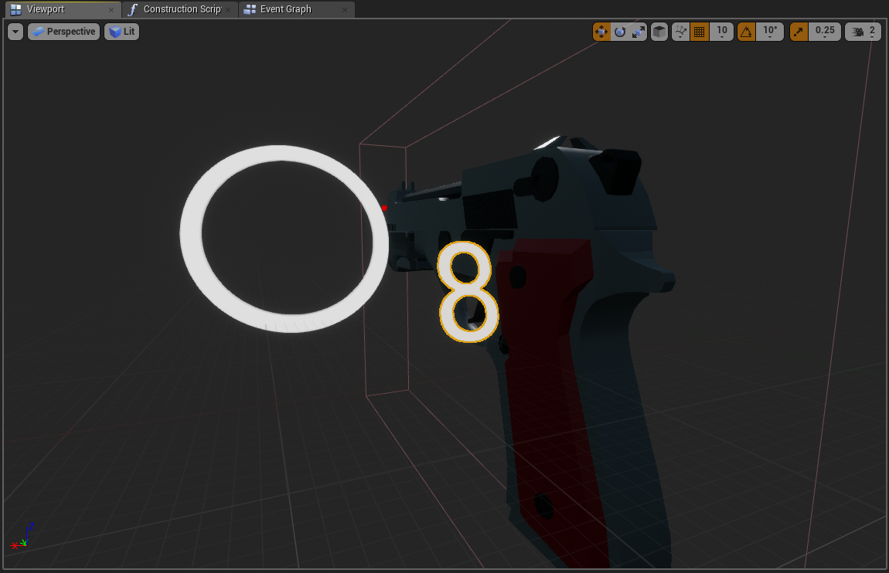BP_AmmoBar (Фиг 1.3.2.6 и Фиг 1.3.2.7)

*Фиг 1.3.2.3 Имплементацията на UpdateParam в BP_AmmoBar*

*Фиг 1.3.2.6 BP_AmmoBar*

* + 1. **UZombieBaseAnimationInstance**

Подобно на UOneParamWidget (Виж 1.3.2) този клас се грижи изцяло за комуникация с Blueprints през C++, като позволява на Blueprint Child класовете да четат член променливи за статуса на обекта и да имплементират логика върху тях.

* + - 1. **Основни Параметри**

За изграждането на логиката на всички анимации са нужни следните параметри:

* bool bIsRunning

Автоматично се опреснява в NativeUpdateAnimation() спрямо скоростта на движение.

* bool bIsAttacking

OwningPawn прави променливата на true, а дъщерния клас я прави false когато приключи анимацията.

* bool bIsCheering

OwningPawn прави променливата на true, когато играта приключи с загуба за играча.

* bool bIsDying

OwningPawn прави променливата на true, когато анимацията приключи дъщерния клас изтрива обекта.

* AActor* Target

Предава се от OwningPawn, за да може дъщерния клас да извика АZombieBase::DealDamageToTargetActor(*Target*), в определен момент от анимацията.

* AZombieBase* OwningPawn

Дъщерните класове извикват методи чрез тази референция.

* 1. **Главни класове на приложението**
     1. **Главна игрова пионка (Player Pawn)**
     2. **Бариери**
        1. **Базов Клас- AZombieBarrier**

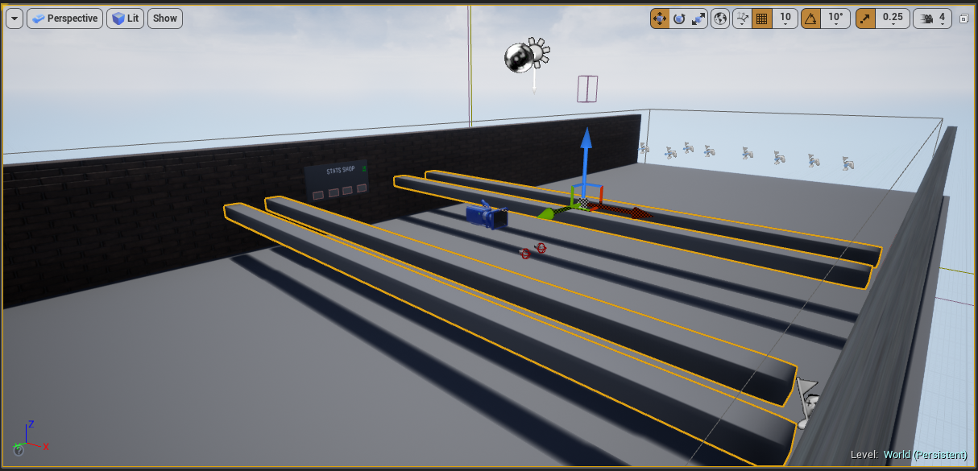Този клас имплементира мишените, които враговете се опитват да унищожат.(Фиг 1.4.2.1)

*Фиг 1.4.2.1 AZombieBarrier инстанции в редактора*

Класа имплементира метода TakeDamage и чрез него губи жизнени точки. Когато те стигнат 0 бариерата изчезва и това събитие се регистрира в игровия режим. Всяка бариера може да притежава Actor Tag – „Final” (Фиг 1.4.2.2) когато бариера с този таг бъде унищожена играта приключва.

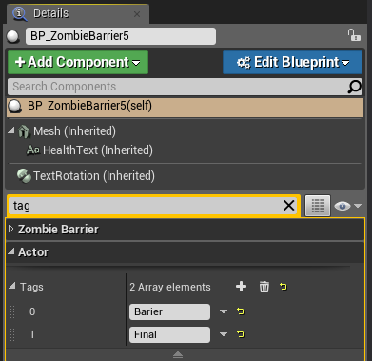

*Фиг 1.4.2.2 Лист от тагове, който AZombieBarrier притежава*

* + - 1. **Динамично генериране на точки за атака.**

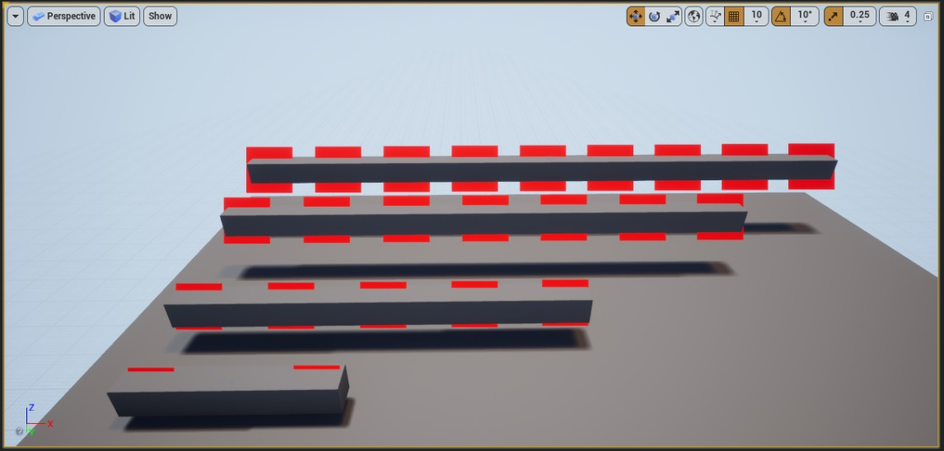Когато зомбито атакува точка, тя не може да бъде само една (pivot локацията на обекта). За това всяка бариера динамично генерира точки по най-дългата и хоризонтална ос (*AZombieBarrier::GenerateTargetPoints).* (Фиг 1.4.2.3)

*Фиг 1.4.2.2 Визуална репрезентация на динамично генерирани точки спрямо големината на бариерата*

Масива TargetPoints е публичен и бива директно достъпван от AZombieAI (1.4.3.2), за да определи най-подходящата точка за атака.

* + 1. **Врагове**
       1. **Базов Клас – AZombieBase**

Основният клас, който всеки един враг (зомби) наследява е AZombieBase. Той имплементира част от логиката, но оставя имплементационни детайли като поведение при атака, как зомбито реагира на различни видове щети и колко и как са разположени капсулите за колизия (hitboxes), на наследяващите класове.

* + - 1. **Изкуствен интелект (AI) – AZombieAI**

AZombieAI наследява AAIController и е контролера, който управлява зомбитата. Всяко едно има инстанция на AZombieAI, която се грижи за събирането и менажирането на данните нужни поведението.

Цялата логика се диктува от Behavior Tree („дърво“, което изпълнява логика. Често срещано при имплементация на AI) (Фиг 1.4.2.1). Unreal Engine дава множество логически елементи(nodes), с които да постигнем желаната логика както и поддържа имплементиране на нови от програмиста. Всяко зомби има собствена имплементация на “Behavior Tree” като референция към него пази AZombieBase. Изкуствения интелект за този проект е много прост. Единственото нещо което трябва да направят зомбитата е да се придвижат до точката и да изпълнят атака. Това да се повтаря докато не приключи играта. Разликите в имплементацията са единствено колко близо трябва да са до целта и през колко време трябва да изпълнят атака, за да е балансирана играта. Изборът да съществуват N различни имплементации с разлика само параметрите, е че за пълна игра се очаква от зомбитата повече от просто тичане и изпълняване на една така, като всяко ново различно поведение е специфично.

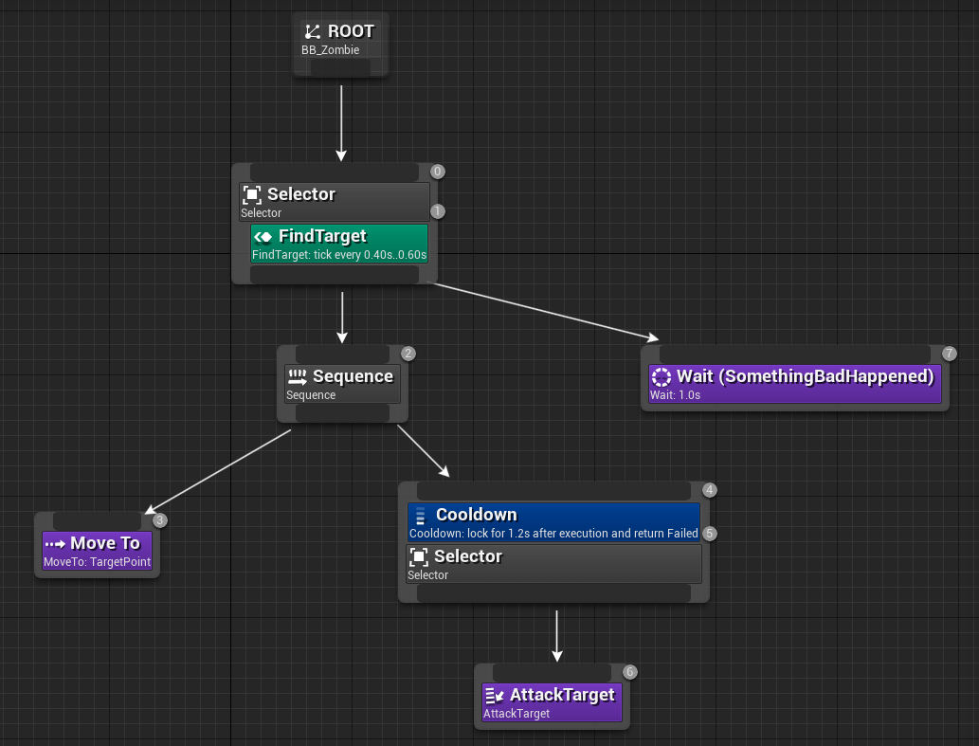Добра практика при имплементирането на логика чрез Behavior Trees е да имаме „нещо не е наред“ Node. Така по време на търсене на бъг (debugging) може лесно да видим ако дървото попадне върху този node. Едно от най-големите предимства на имплементация на изкуствен интелект чрез „дървета“, пред прости if-else блокове, е че търсенето на бъгове и проследяване на логиката става невероятно лесно и програмирането на поведението може да се прави от хора, който не са програмисти.

*Фиг 1.4.3.1 Имплементацията на BT_Zombie*

За да работи едно Behavior Tree с параметри, Unreal Engine имплементира BlackBoard. В йерархията на Behavior Tree съществува референция към инстанция на BlackBoard. В случая имаме нужда от няколко параметъра (keys), за правилно функциониране на логиката (Фиг 1.4.2.2).

* 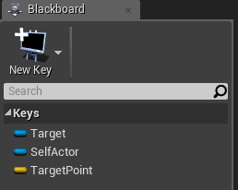Target – Референция към целта като обект (AZombieBarrier)

*Фиг 1.4.3.1 Лист от ключове в BB_Zombie*

* SelfActor
* TargetPoint – Вектор репрезентиращ точка в сцената. (Виж /реф/)

Използвани Nodes

* FindTarget - UBTTask_AttackTarget

На BeginPlay(), AZombieAI запазва локална константна референция към масива Targets в AZombieSurvivalFPSGameMode(Виж 1.1).

При изпълняването на този node се извиква метода AZombieAI::SetNewTarget(), който се грижи за опресняването и поддържането на валидни данни в BlackBoard-a. SetNewTarget() от своя страна извиква метода FindClosestTarget(), който обхожда масива Targets(чрез референцията) и намира най-близката цел до обекта и я записва в BlackBoard-a, след това се извика метода FindClosestTargetPoint(), който извлича от BlackBoard-a обекта, обхожда през целия масив *TargetPoints* на AZombieBarrier(Виж 1.4.2.2), избира най-близката точка за атака от тях и я записва в BlackBoard-a.

* MoveTo

MoveTo node използва TargetPoint като цел. Той ще позволи продължаване към следващия node само когато върне *Success* (логика на Sequencer), което означава, че текущия SelfActor е в *AcceptableRadius (Параметър на MoveTo Node)* единици от целта.

* AttackTarget – UBTTask_AttackTarget

Имплементацията на ExecuteTask(…) имплементирана от UBTTask_AttackTarget (Фиг 1.4.2.2) ще се извика само когато MoveTo върне *Success.* Това ще извика метода AttackTarget(…) на AZombieAI, който ще стартира атака.



*Фиг 1.4.3.1 Имплементация на ExecuteTask в UBTTask_AttackTarget*

* + - 1. **Анимации**

***Всички модели и анимации на врагове са взети от Unreal Marketplace****.*

Animation Blueprint е специализиран тип Blueprint, който контролира анимацията на Skeletal Mesh(Комбинация от Mesh + навързани „bones”). В анимационния редактор, може да се извършва смесване на анимация, „костите“ на скелета или имплементиране на логика, която в крайна сметка ще определя крайната поза на анимацията за Skeletal Mesh, която да се използва в кадъра.

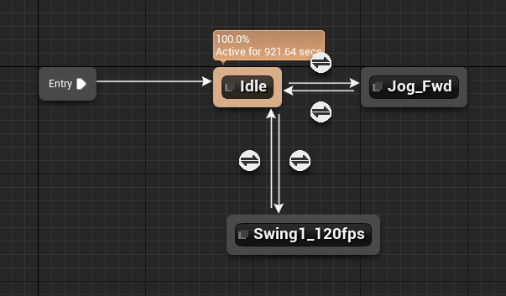Финалната поза за кадъра се определя от Animation Graph, където освен node е State Machine(Фиг 1.4.3.2). Той се грижи за придвижване между различните анимации на база условие.

*Фиг 1.4.3.1 Имплементация на State Machine в AnimBP_Sevarog*

След като бъде определена базова анимация в Animation Graph (Фиг 1.4.3.3) се проверяват няколко финални условия за анимация след което резултата се подава в финалния node.

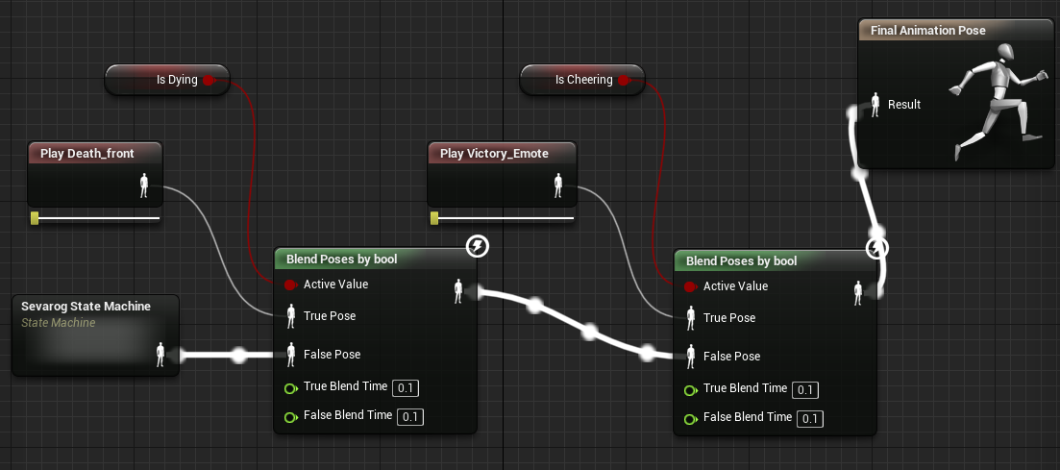Animation Notifiers (специални събития, който могат да бъдат извиквани в точен кадър по време на анимацията) в

*Фиг 1.4.3.2 Animation Graph в AnimBP_Sevarog*

текущата имплементация се използват с цел нанасяне на щети върху целта (Фиг.) , унищожаване на обекта след приключване на анимацията (фиг.) или приключване на анимацията(фиг..

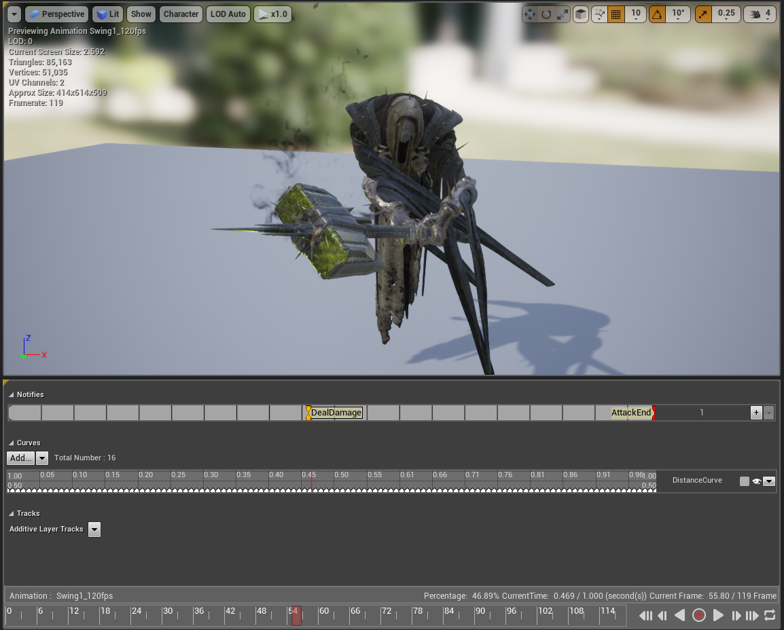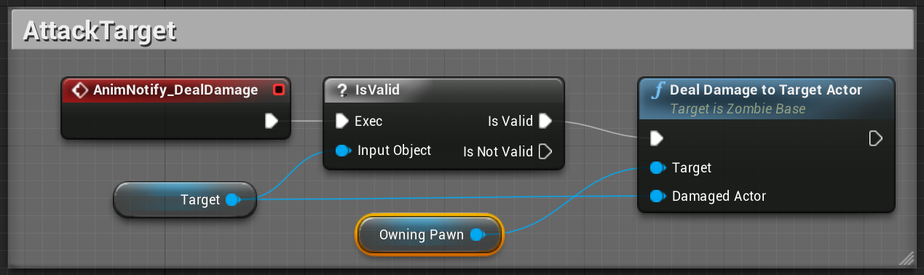

*Фиг 1.4.3.2 Имплементация на AnimNotify_DealDamage*

*Фиг 1.4.3.2 Custom Anim Notifier Event DealDamage и AttackEnd Еvent в AnimBP_Sevarog*

*Фиг 1.4.3.2 Имплементация на AnimNotify_Death*

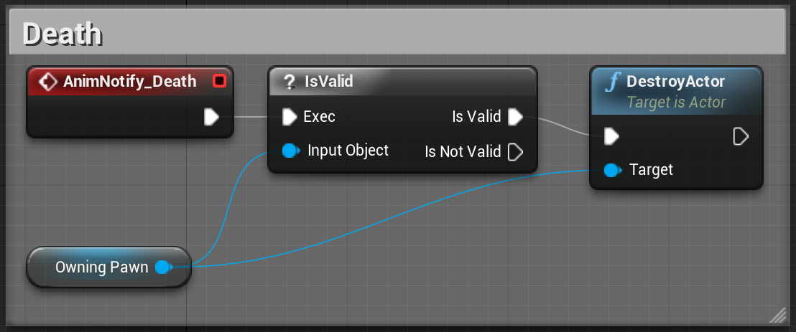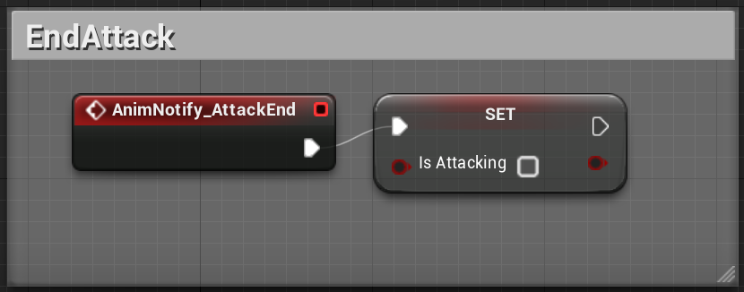Всяка имплементация на Animation Blueprint е индивидуална за всеки враг.

*Фиг 1.4.3.2 Имплементация на AnimNotify_AttackEnd*

* + - 1. **Видове врагове**
         1. 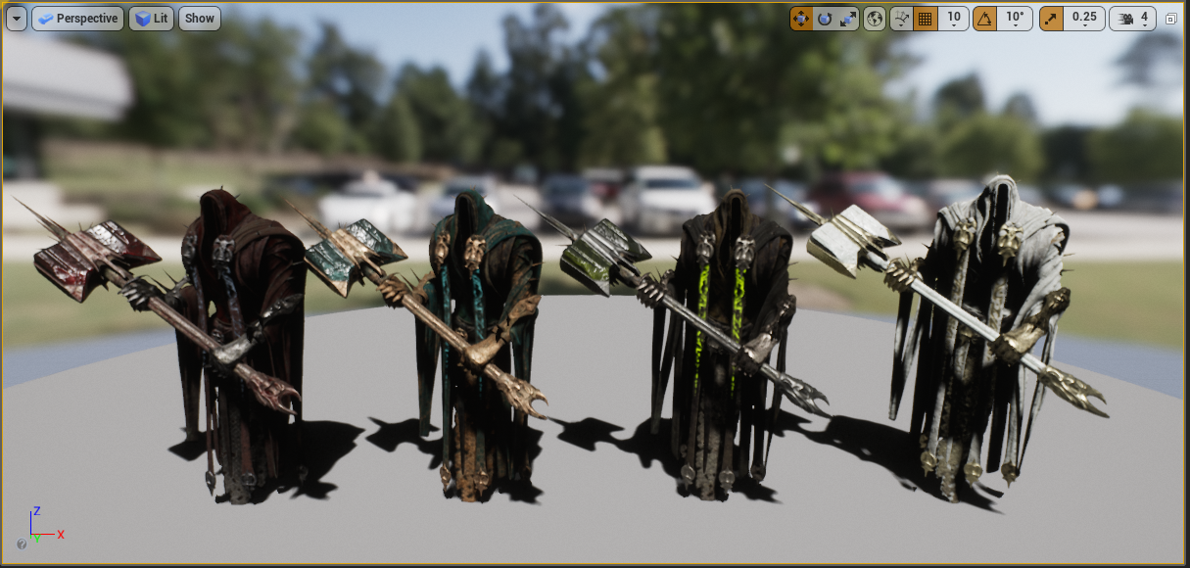**Sevarog – AZombieCharacter** (Фиг 1.4.3.2)

*Фиг 1.4.3.2 Paragon Sevarog*

**Mele**

**Low Health**

**Average Speed**

* + - * 1. 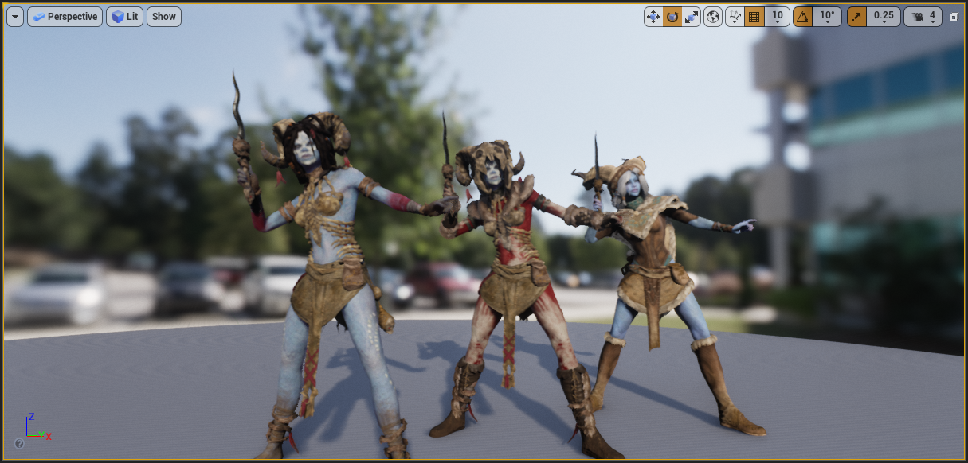**Morigesh – AZombieMorigesh (fig)**

*Фиг 1.4.3.2 Paragon Morigesh*

**Ranged** (Фиг 1.4.3.1)

**Low Health**

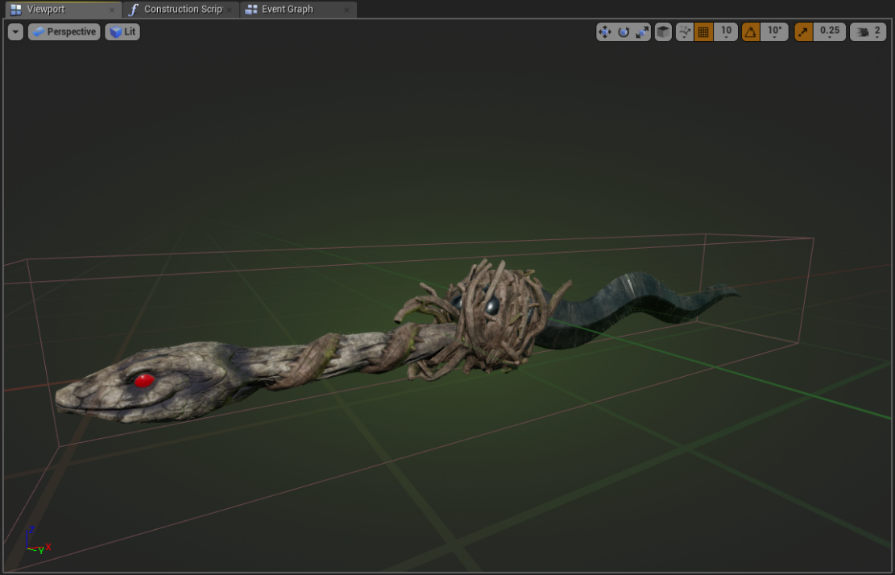**High Speed**

*Фиг 1.4.3.1 BP_ZombieMorigeshDagger Projectile в редактора*

* + - * 1. 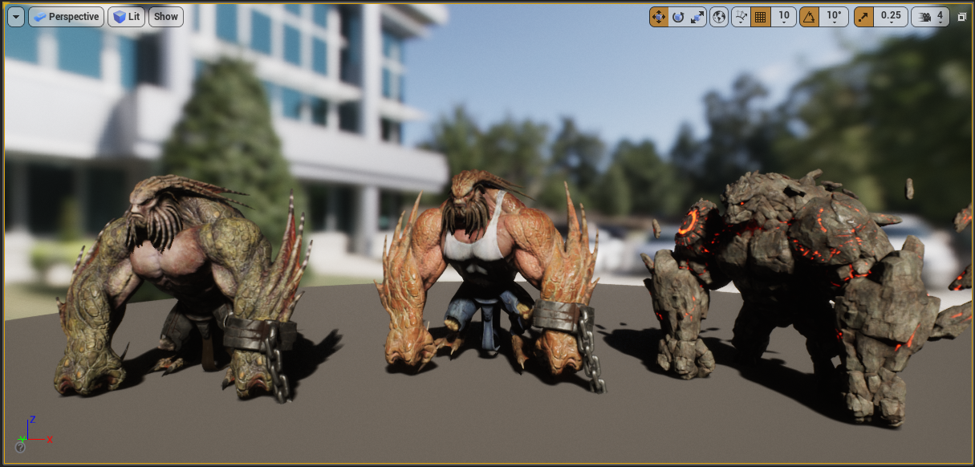**Rampage – AZombieRampage (Fig)**

*Фиг 1.4.3.2 Paragon Rampage*

**Mele**

**High Health**

**Medium Speed**

* + - * 1. 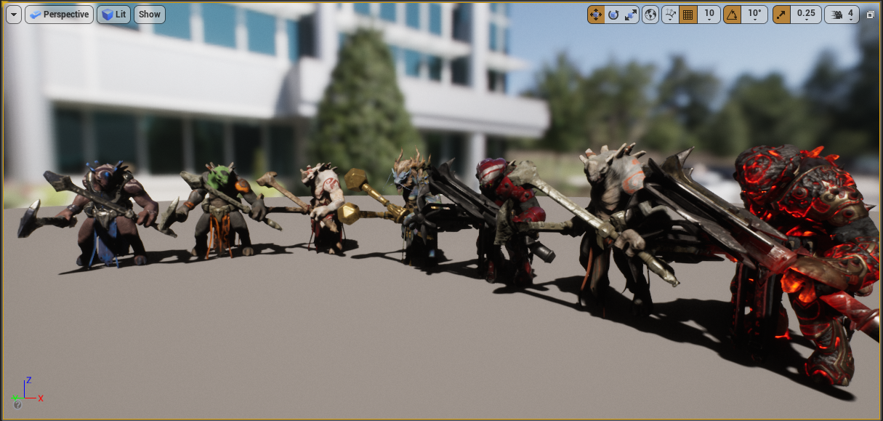**Grux – AZombieGrux (fig)**

*Фиг 1.4.3.2 Paragon Grux*

**Mele**

**High Health**

**Slow Speed**

* + 1. 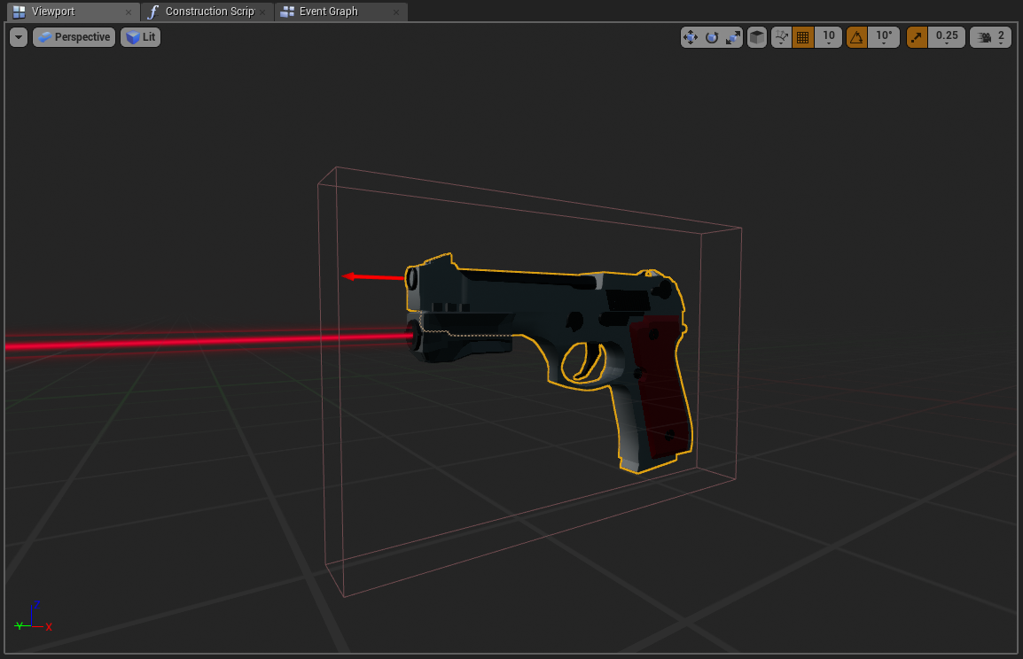**Оръжия**

*Фиг 1.4.3.1 BP_Baretta в „Blueprint” редактора*

* + - 1. **Базов Клас – AWeaponBase**

Основният клас, който всички оръжия наследяват чрез “Blueprint” е AWeaponBase. Имплементира стрелба (както автоматична, така и ръчна), зареждане, потребителски интерфейс и предоставя интерфейс за контрол през InteractableComponent. (Виж 1.3.1)

* + - 1. 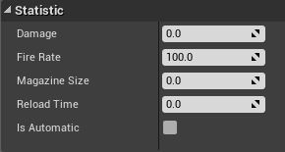**Основни параметри**

*Фиг 1.4.3.2 Полета на основните параметри в редактора*

* Damage - Щети на удар
* Fire Rate - Брой куршуми в минута (При автоматични оръжия)
* Magazine Size - Максимум брой куршуми в пълнителя
* Reload Time - Време на зареждане в секунди
* Is Automatic - Дали оръжието е автоматично
  + - 1. **Имплементирана логика**
         1. **Презареждане**

Презареждане се извиква автоматично при опит за стрелба без патрони в пълнителя и ръчно при натискане на бутона за презареждане.

Тъй като трябва постоянно опресняване на потребителския интерфейс прост таймер, който приключва след *ReloadTime* време не върши работа. Вместо това презареждането се имплементира чрез таймер, който тактува *UPDATE_TICKS* (Фиг 1.4.3.1.2) пъти през *ReloadTime/UPDATE_TICKS* време*.*



*Фиг 1.4.3.1.2 Дефиниция на UPDATE_TICKS*

След всеки тик на таймера се извиква член функцията TickReload(), която приключва презареждането когато отброи *UPDATE_TICKS* пъти, като на всяко извикване опреснява потребителския интерфейс чрез BP_LoadingBar(Виж 1.3.2).(Фиг. 1.4.3.3)

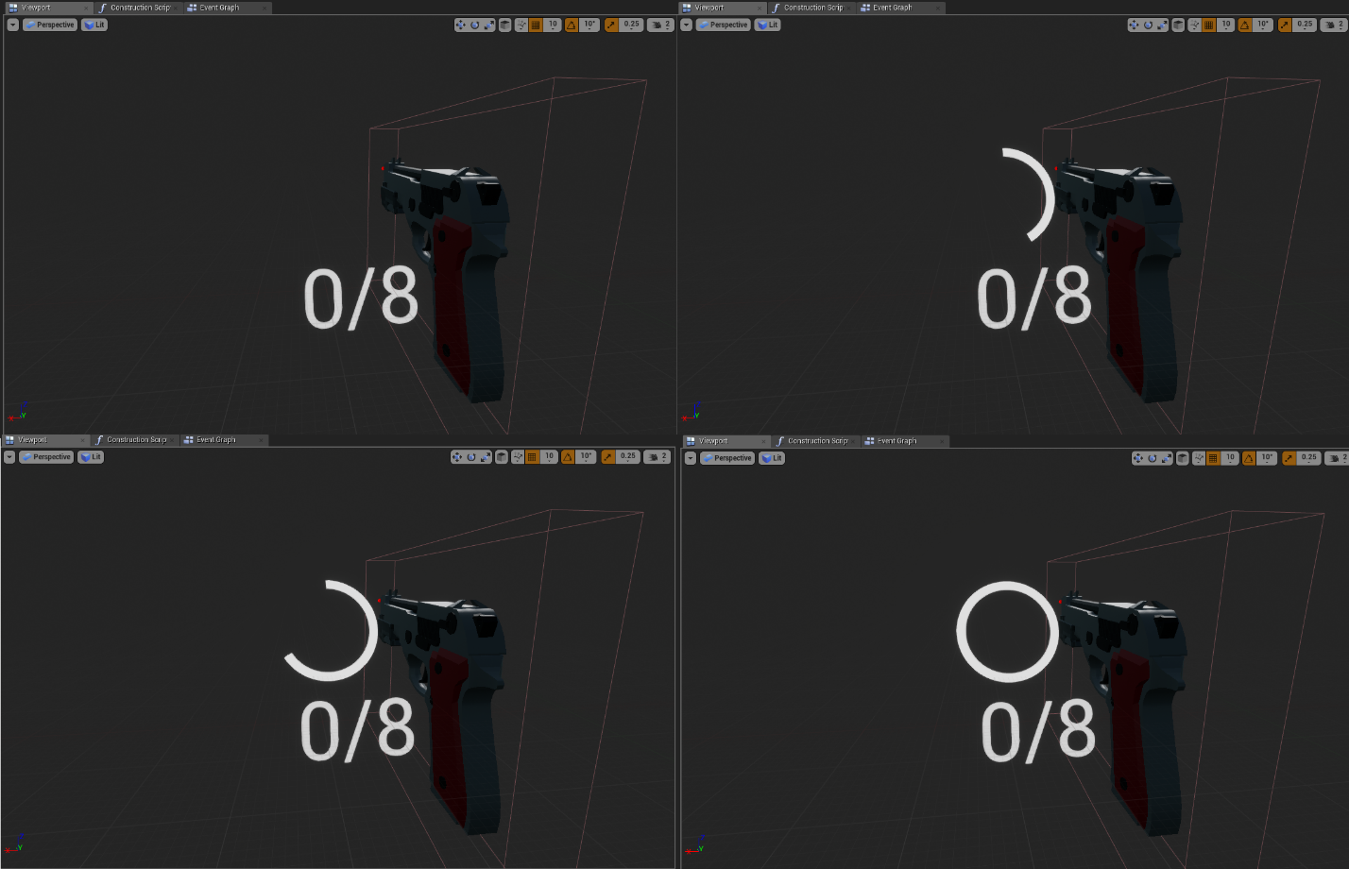

*Фиг 1.4.3.3 Опресняване на потребителския интерфейс*

* + - * 1. **Стрелба**

Има два основни подхода за имплементиране на стрелба: чрез изстрелване на куршум (Arma, всяка игра в която куршумът се влия от външни сили) или чрез директен ray-cast (Counter-Strike поредица)

Изстрелването на куршум има едно голямо предимство – реализъм. Куршумът може да бъде повлиян от всякакви фактори чрез физика на играта (тегло, скорост, гравитация и т.н.). Но това от своя страна означава обременява програмиста и разлика е видима само при по-големи разстояния. Поради тази причина имплементацията на стрелбата в този проект се случва чрез Ray-Casting.

Автоматичната стрелба е имплементирана по подобен начин на презареждането като при натискане на бутона се задейства таймер, който извиква функцията Fire() на всеки *60 / FireRate* секунди (FireRate е в куршуми/минута, а таймерите работят в секунди). Таймера се прекратява когато играчът спре да натиска бутона.

* + - * 1. **Потребителски интерфейс (UI)**

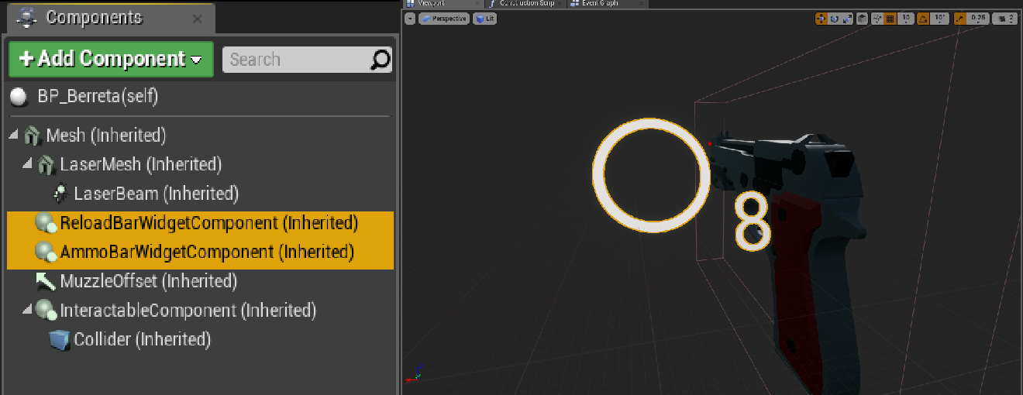За разлика от типичните компютърни игри, във Виртуална Реалност нямаме типичният потребителски интерфейс върху целия екран („HUD”). Избраният начин за обратна връзка към е имплементирана чрез 3D Widgets закачени директно за самото оръжие (Фиг. 1.4.3.4) (Виж 1.3.2). AWeaponBase се грижи за опресняването на информацията на тези “3D Widgets”.

*Фиг 1.4.3.4 Потребителски интерфейс на оръжие*

* + - * 1. **Лазер**

Във Виртуална Реалност удобен начин за прицелване е чрез лазери (Laser Sight). Лазерът (Фиг 1.4.3.5) е имплементиран чрез Cascade Particle Systems в Unreal Engine.

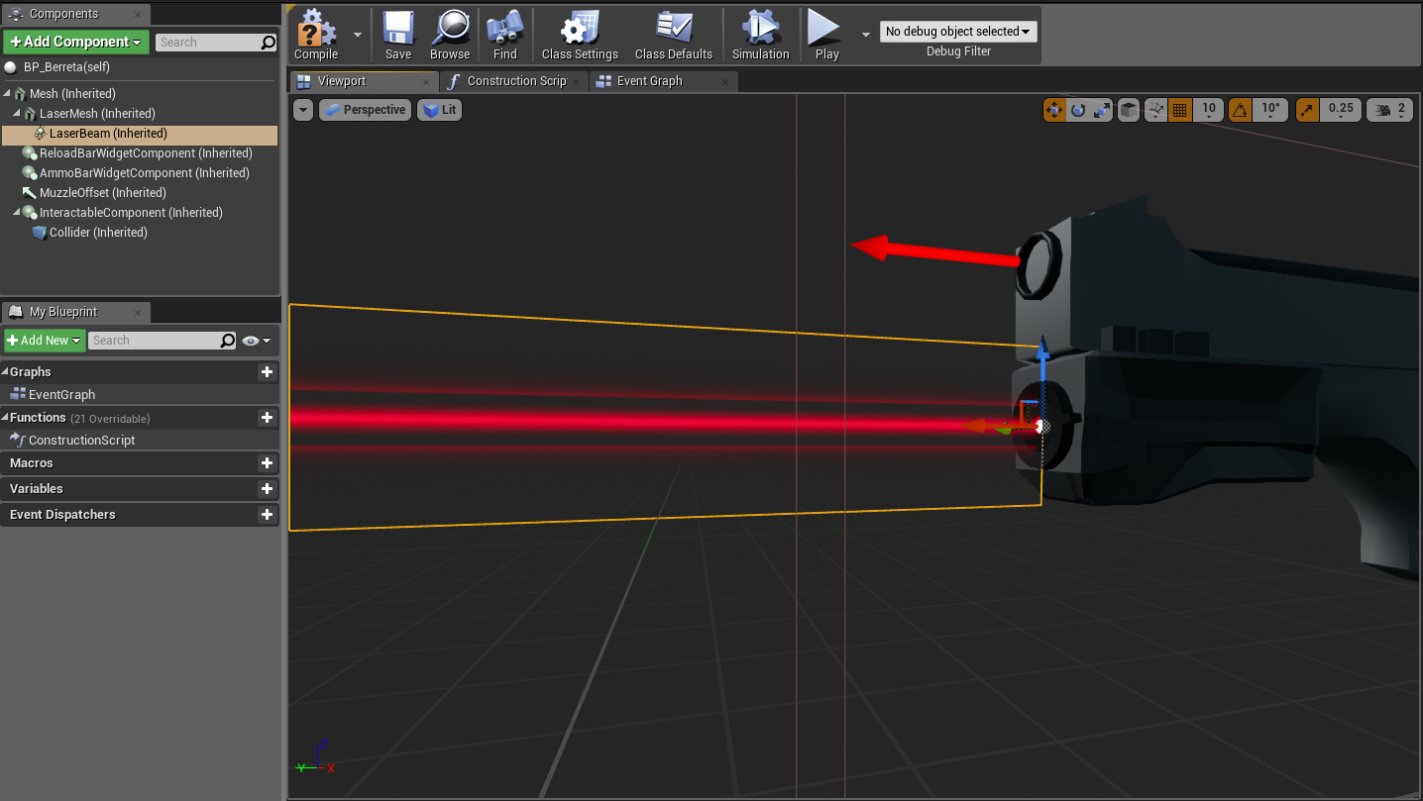

*Фиг 1.4.3.5 Потребителски интерфейс на оръжие*

За да се постигне ефекта чрез Cascade Particle System е необходим базов материал на лазер – *M_Laser* (Фиг 1.4.3.6). Той лежи в основата на *PS_LaserBeam* (Фиг 1.4.3.7)

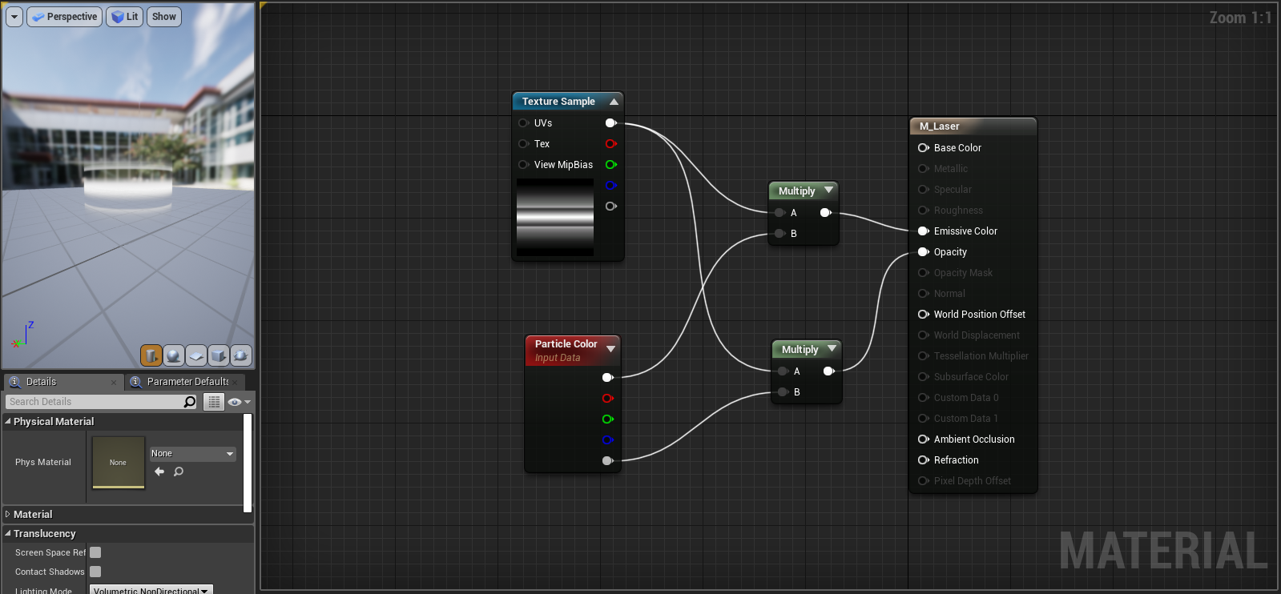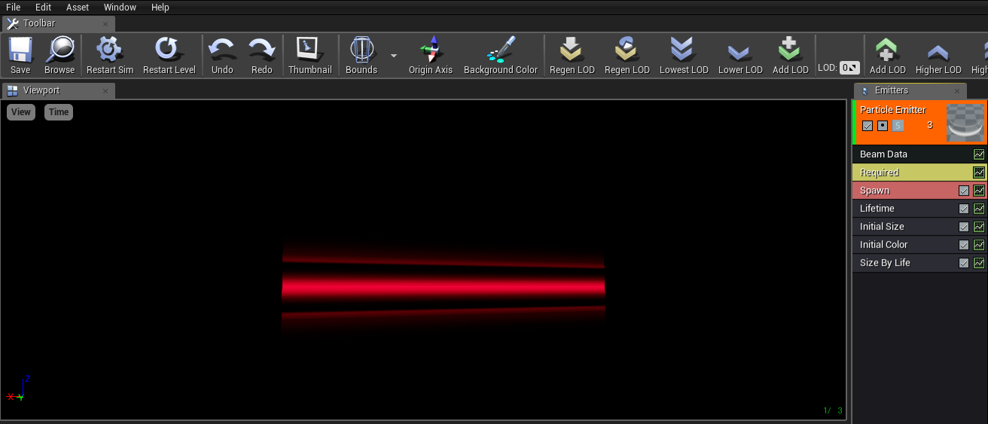Управлението на лазера става посредством динамично променяне на параметър на инстанцията на системата за частици (Particle System). Дължината се определя като на всеки кадър се използва ray-cast, за да бъде опредено точното разстояние от точката на „изстрелване“ на лазера до първия обект. (Фиг 1.4.3.8)

*Фиг 1.4.3.7 Имплементация на Particle System лазер*

*Фиг 1.4.3.6 Имплементация на материал лазер*



*Фиг 1.4.3.7 Калкулиране на дължината на лазера*

* + - * 1. **Различни видове оръжия**

Моделите са свалени готови (Виж Глава 4 /реф/) с малки промени. Параметрите на оръжията са максимално близки до реалните им прототипи.

* 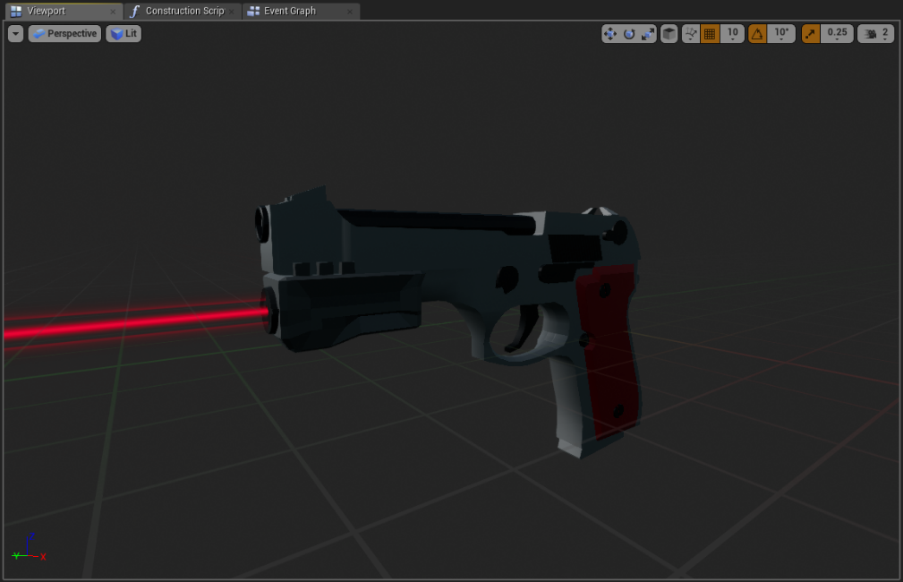**Beretta** (Фиг 1.4.3.9)

*Фиг 1.4.3.8 Оръжие “Beretta” в редактора*

* 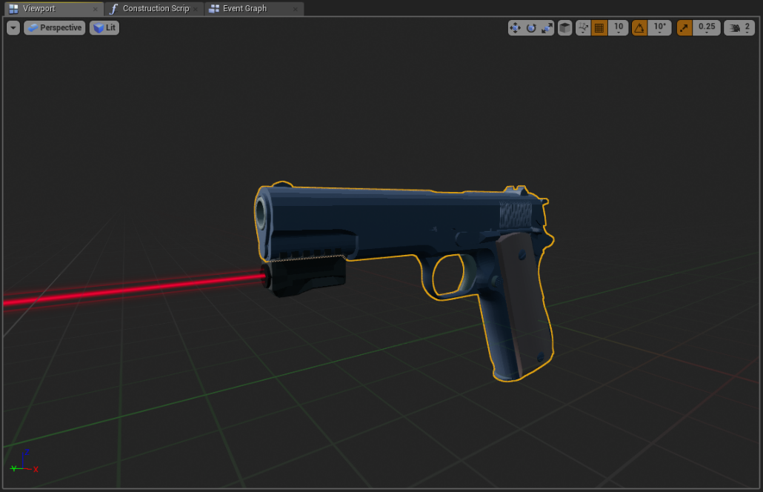**Colt** (Фиг 1.4.3.9)

*Фиг 1.4.3.9 Оръжие “Colt” в редактора*

* 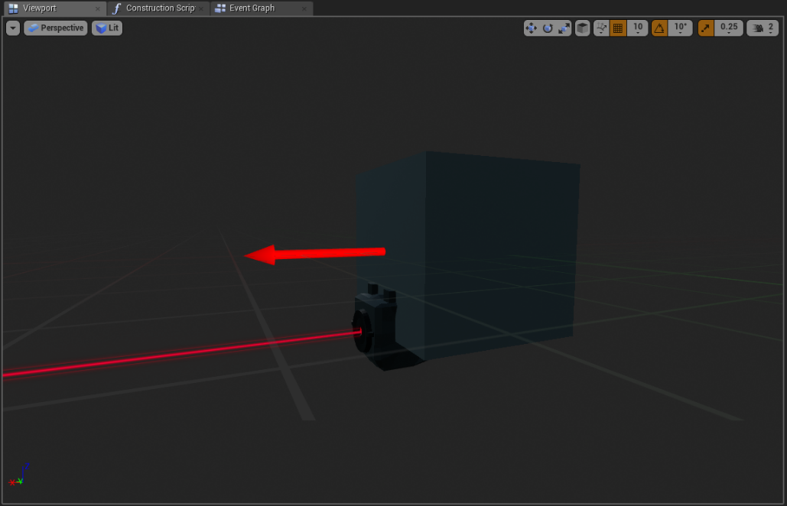**SMG** (Фиг 1.4.3.10)

*Фиг 1.4.3.10 Оръжие “SMG” в редактора*

* 1. **Допълнителни класове**
     1. **PointObject**

Всяка точка от чертежа съдържа в себе си класът PointObject. Той съдържа поможни методи, благодарение на които се управлява поведението на обекта. В него се съдържат следните методи:

* + - 1. **Start**

При създаването на точка се проверява да не би тя да е на позицията на друга. За да се избегне интерсекция на два обекта, позицията на всяка точка се дефинира чрез центъра ѝ плюс радиуса на сферата, репрезентираща точката. Ако има друга точка в тази позиция (Фиг. 3.2), двете точки се сливат в една, като ако има прави, тя се прекарват през тази точка (Фиг. 3.3).

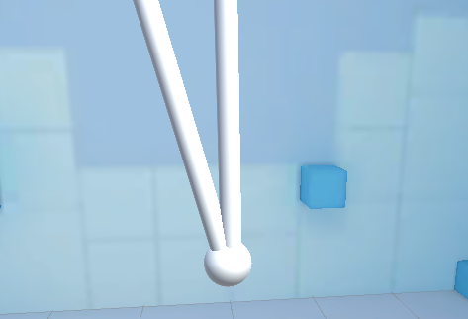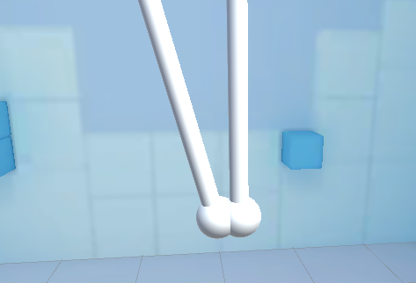

*Фиг 3.3*

*Фиг 3.2*

* + - 1. **ConnectedTo, Connect, Disconnect**

Това са различни методи, осигуряващи свързването на точка и права. Те съответно свързват, разкачат и проверяват нали е закачена дадена права за точката. Една точка може да бъде свързана към неограничен брой прави.

* + - 1. **AddText, GetText**

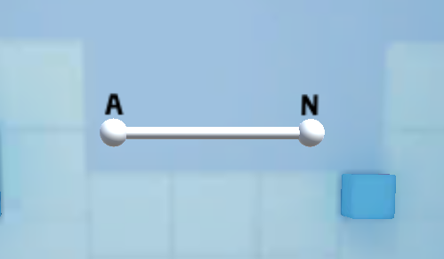Точките могат на бъдат именувани с имена, състоящи се от максимум 4 символа от латинската азбука. По този начин могат да бъдат описвани ъгли и форми (Фиг. 3.5). Тези методи съответно поставят и връщат името на точката.

*Фиг 3.4 Правата AN е определена от т.A и т.N*

* + 1. **LineObject**

За обекти от типа линия се изплозва класът LineObject. Всяка линия бива точно определена от две различни точки. Поведението на тези обекти се осъществява чрез следните методи:

* + - 1. **SetPoints, OnDestroy**

Точките, към които е свързана линията биват запазени в класа като при изтриването на линията се изтриват и те, ако това е единствената права към която са свързани.

* + - 1. **ChangeColor, SetTransparency**

На всяка линия освен цвета, може на и бъде сменен типа. За това се грижат тези два метода. (За повече инфо т.3.3.2 и т.3.3.3)

* + - 1. **ConnectAngle, DisconnectAngle**

Към всяка линия могат да се свържат неограничен брой ъгли. Тези методи съответно закачат и разкачат определен ъгъл на линията.

* + - 1. **UpdatePosition**

Понеже формата на линията зависи от двете си точки при всяка тяхна манипулация, дължината и позицията на линията се променя. Метода UpdatePosition се грижи за правилното преизчисляване на линията.

* + - 1. **AddText**

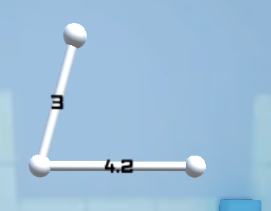На линиите може да им бъде давана определена репрезентативна стойност. Тя може да съдържа както целочислени, така и числа с десетична запетая.

*Фиг 3.5 Линии с различна дължина*

* + 1. **AngleObject**

В класа, представляващ ъгъла се поместват методи, управляващи действието на обект от типа ъгъл. Някои от тези методи са:

* + - 1. **Connect, SwitchLine**

Методи, използвани за управление на линиите, обуславящи ъгъла. Съответно свързват определени линии към ъгъла или ги сменят.

* + - 1. **UpdateAngle**
      2. **BuildTorus**
  1. **Карта на всички класове**

**(to be done when coding is finished)**

* 1. **Интеграция с Cardboard SDK**

От Cardboard комплекта за разработка на софтуер („Software Development Kit“), предназначен за Unity, бяха включени три обекта в приложението:

* + 1. **GvrEventSystem**

Този обект съдържа в себе си класа GvrPointerInputModule, който се използва заедно с GvrBasePointer за да осъществи имплементация на основния клас в Unity за потребителска интеракция – BaseInputModule. GvrInputModule осигурява тази реализация, така че елементите на потребителския интерфейс на базата на Canvas(uGUI) и обектите в 3D сцената да могат да бъдат взаимодействани с VR приложение.

* + 1. **GvrEditorEmulator**

По време на процеса по разработката на приложението всяко тестово пускане трябваше да бъде от мобилно устройство. Но процеса по качване на приложението на смартфон всеки път беше доста времеемка задача. Затова обектът GvrEditorEmulator позволи емулация на Android устройство директно в Unity. Чрез основни контроли като Alt + движение на мишката се симулира въртене на устройството, а чрез натискане на левия бутон – допир до сензорния екран.

* + 1. **GvrReticlePointer**

Този клас наследява от GvrBasePointer, като добавя графична репрезентация на функциалността му. Начертава кръг в центъра на екрана, симулиращ курсор. Кръга се разширява ако може да се осъществи взаимодействие с гледания обект.

*Фиг 3.2 Потребителския курсор*

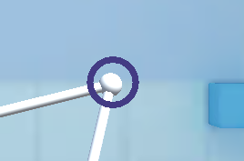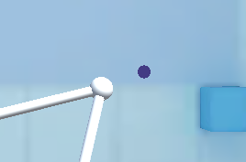

*Фиг 3.3 Курсора, насочен към обект*

* + 1. **Допълнителни настройки**

За да работи правилно приложението, трябва да бъде направена и допълнителна конфигурация, включваща:

* + - 1. **Избор на платформа**

За да може приложението да бъде коректно експортирано за Android платформата е нужно това да бъде посочено в настройките.

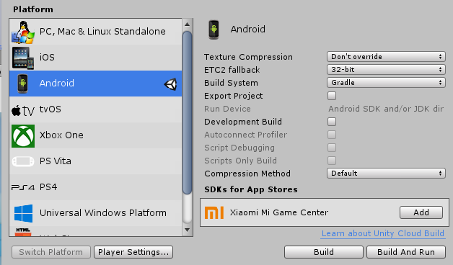

*Фиг 3.4 Менюто за избор на платформа*

Чрез смяната на платформата чрез File > Build Settings игровия двигател предприема всички нужни действия и оптимизации за успешното експортиране на приложението към Android платформата.

* + - 1. **Поддръжка за виртуална реалност**

След импортиране на пакета, предназначен за разработване на приложения за Google Cardboard, от менюто за настройки на разширената реалност трябва да бъде селектирано поддържането на виртуална реалност (Virtual Reality Supported), а след това да бъде избрано „Cardboard“ като пакет. Менюто се намира на Edit > Project Settings > Player Settings > SR Settings

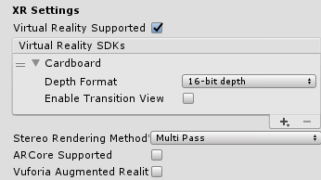

*Фиг 3.5 Панела за настройки на разширената реалност*

* + - 1. **Поддръжка за максимално ниска версия на Android**

Cardboard пакета изисква минимално Android API ниво 19. Това се равнява на Android версия 4.4. Следователно приложението ще бъде поддържано от всички Android устройства с версия на операционната си система равна или по-висока от нея. Тази настройса се променя от Edit > Project Settings > Player Settings > Other Settings

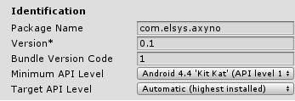

*Фиг 3.6 Панела за различни идентификационни настройки*

1. **Графика на приложението**
   1. **Потребителски интерфейс**
   2. **Графично представяне на елементите (shaders n such)**
2. **Реализация на инструментите и действията**
   1. **On-screen buttons**
      1. **Отваряне на меню**
      2. **Избор на инструмент**
      3. **Завъртане на чертежа**
      4. **Клавиатура**
      5. **Създаване на обекти**
   2. **Инструменти**
      1. **Select Tool**
      2. **Rotate Tool**
      3. **Shape Select Tool**
   3. **Действия**
      1. **Build Line / Постояване на линия**

В класа за построяване на линия се помещават два метода:

* + - 1. **BuildLine**

Получава две точки като аргумент и построява линия между тях по следния начин:

Първо се създава линия с дължина нула на позицията на едната точка и се измерва разстоянието между точките (Фиг. 3.7). След това линията бива транслирана по вектора, определен от двете точки, заставайки точно по средата им (Фиг. 3.8). Накрая дължината на линията бива зададена да е равна на разстоянието между точките. (Фиг. 3.9)

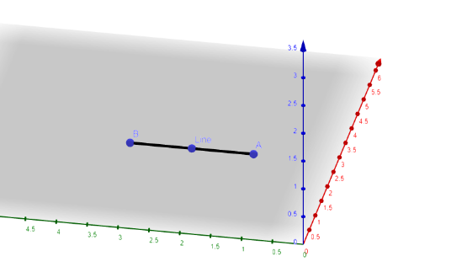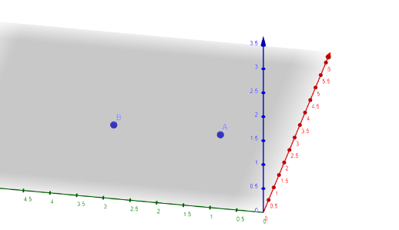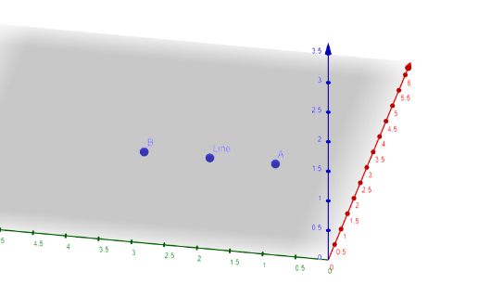

*Фиг 3.9*

*Фиг 3.7*

*Фиг 3.8*

* + - 1. **IsBetween**

Този метод проверява дали дадена точка се намира между други две, ако и трите лежат на една линия. Той не се използва при построяването на линия, но бива извикван от класовете, наследяващи CreateLine.

Използва се факта че скаларното произведение на два нормализирани вектора е равно на 1, ако векторите имат една и съща посока, или на -1 ако сочат в противоположни посоки.

Ако искаме да проверим дали точка C лежи между т.A и т.B, трябва да проверим дали скаларните произведения $\vec{AB}$. $\vec{BC}$ и $\vec{BA}$. $\vec{AC}$ връщат -1 (векторите биват нормализирани предварително).

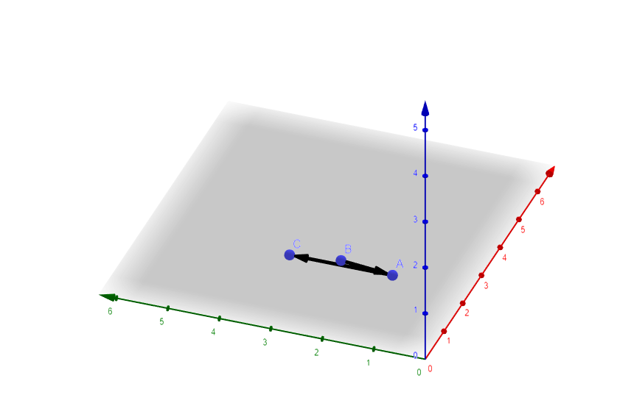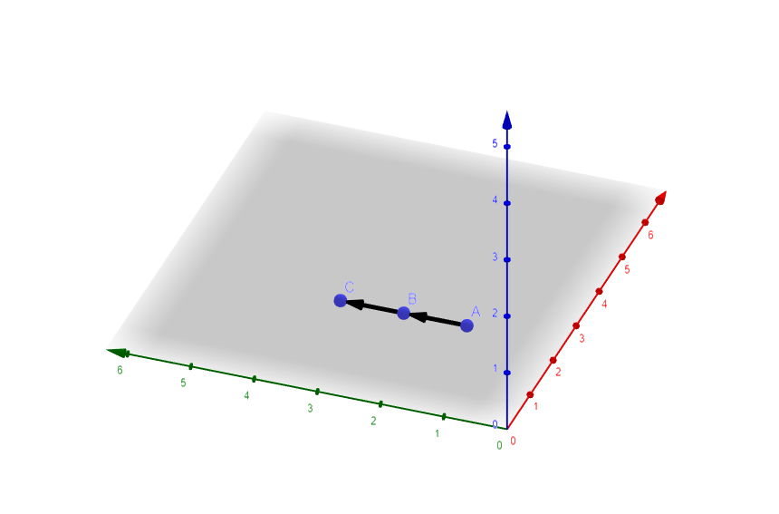Например ако точката не лежи между другите две:

*Фиг 3.11*

*Фиг 3.10*

Произведението на $\vec{AB}$ и $\vec{BC}$ ще бъде 1, защото и двата вектора имат една и съща посока (Фиг. 3.10), докато това на $\vec{BA}$ и $\vec{AC}$ ще бъде -1, заради противоположните им посоки (Фиг. 3.11).

Докато ако т.C лежи между т.A и т.B:

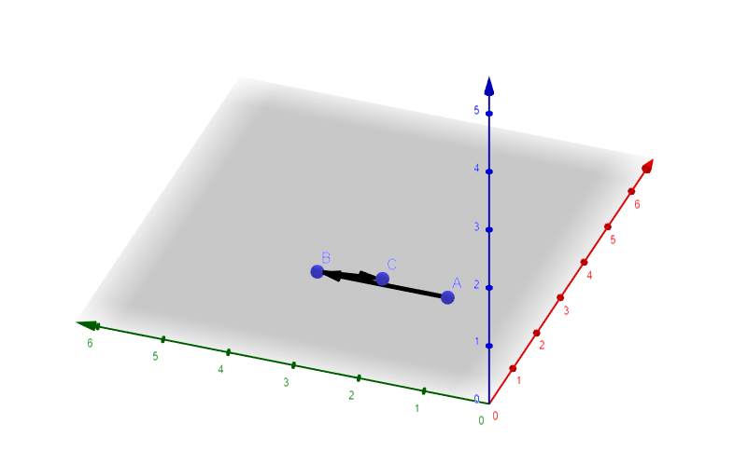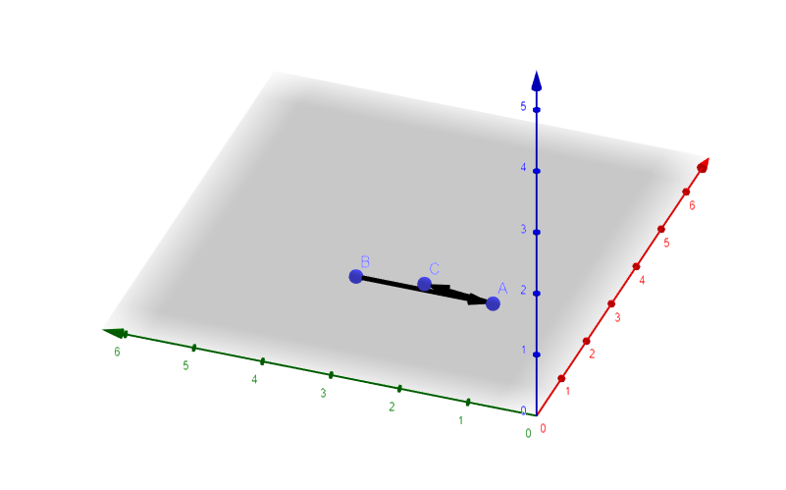

*Фиг 3.13*

*Фиг 3.12*

Векторите $\vec{AB}$ и $\vec{BC}$ ще бъдат с противоположни посоки (Фиг. 3.12), както и $\vec{BA}$ и $\vec{AC}$ (Фиг. 3.13). Следователно и двете скаларни произведения ще бъдат -1.

* + 1. **Change Color / Смяна на цвета**

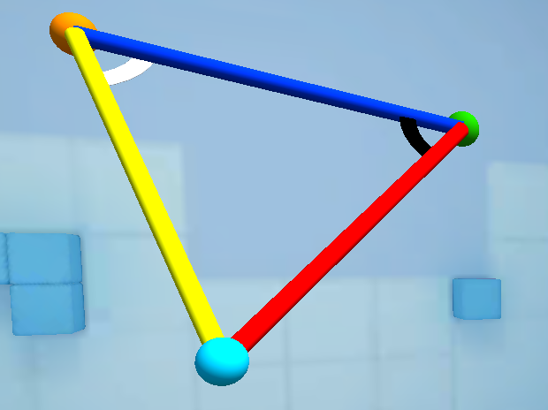На всеки един обект от чертежа може да му бъде сменен цвета. След избор на някои от осемте цвята материалите на всички селектирани обекти ще придобият съответния цвят.

*Фиг 3.14 Триъгълник с различно оцветени компоненти*

* + 1. **Change Line type / Смяна на типа линия**

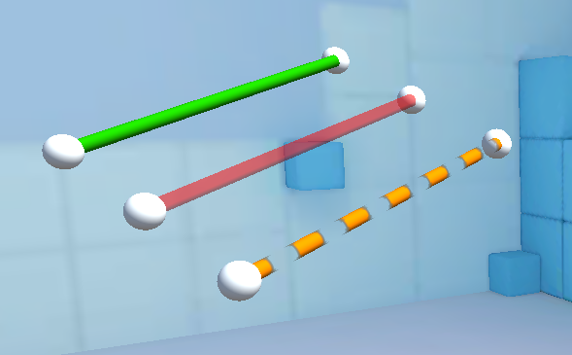На всяка една линия може да бъде променен типа, без това да се отрази на цвета ѝ. Потребителя може да избира измежду три варианта: солидна, прозрачна и прекъсната

*Фиг 3.15 Линии от различен тип и цвят*

* + 1. **Subdivide / Деление на линия**

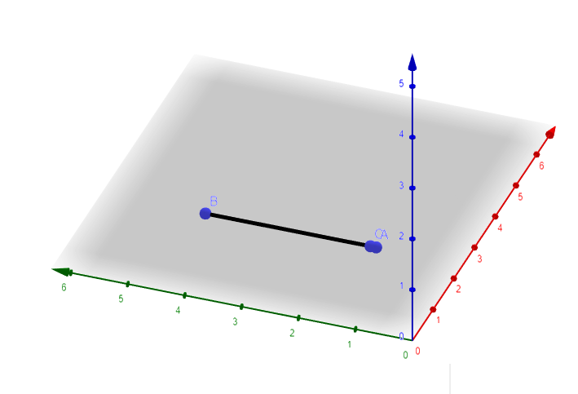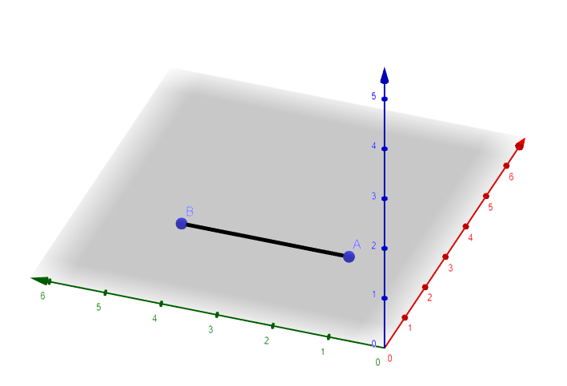Инструментът се използва за разделяне на линия на няколко еднакви части. Диапазона е от 2 до 10 равни сегмента. След избиране на бройката линията ще бъде разделена чрез създаването на нови точки на съответните места и последователното им свързване. Например ако искаме да разделим линията AB (Фиг. 3.16) на три еднакви части програмата предприема следните действия:

*Фиг 3.17*

*Фиг 3.16*

Първоначално бива изчислена дължината на всеки сегмент чрез формулата $дължина на линията÷брой части$. След това се създава нова точка C на позицията на т.А (Фиг. 3.17). Тя бива транслирана по линията на разстояние $дължина на един сегмент×номер на точка$ (Фиг. 3.18) като номерата на точките започват от 1 и се увеличават с единица за всяка следваща. Процеса се повтаря за $брой на сегментите-1$ пъти докато накрая 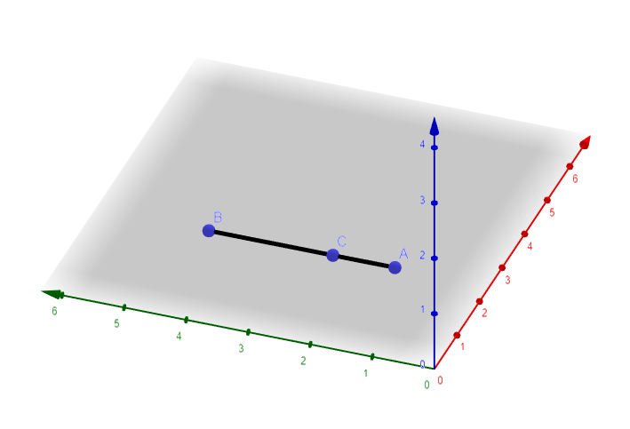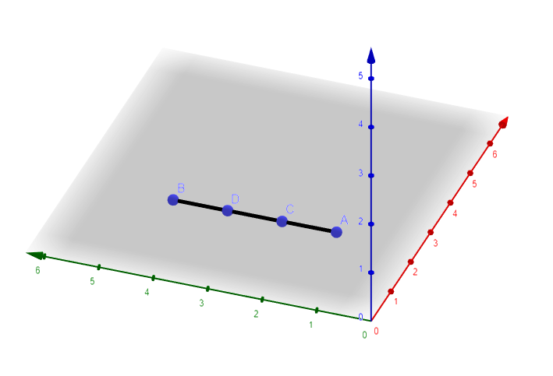линията не бъде разделена точно (Фиг. 3.19).

*Фиг 3.18*

*Фиг 3.19*

Последната стъпка е да се изтрие старата линия и да се създадат нови линии между новосъздадените точки.

* + 1. **Build Perpendicular / Строене на перпендикуляр**

При селектирана точка и права от чертежа може да бъде пуснат перпендикуляр. Процесът по изграждането ѝ изглежда по следния начин:

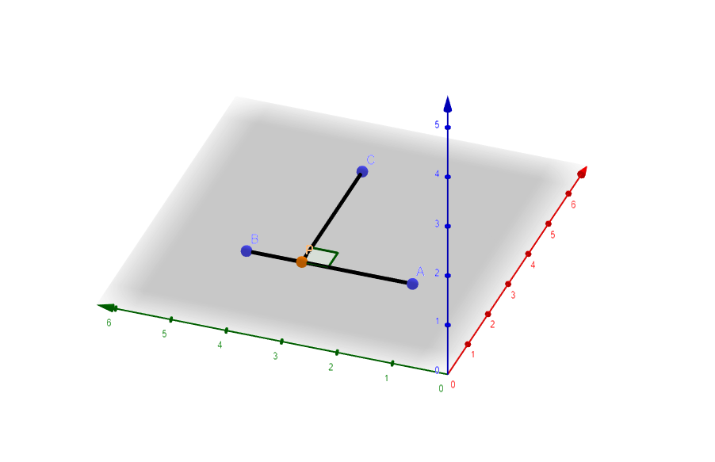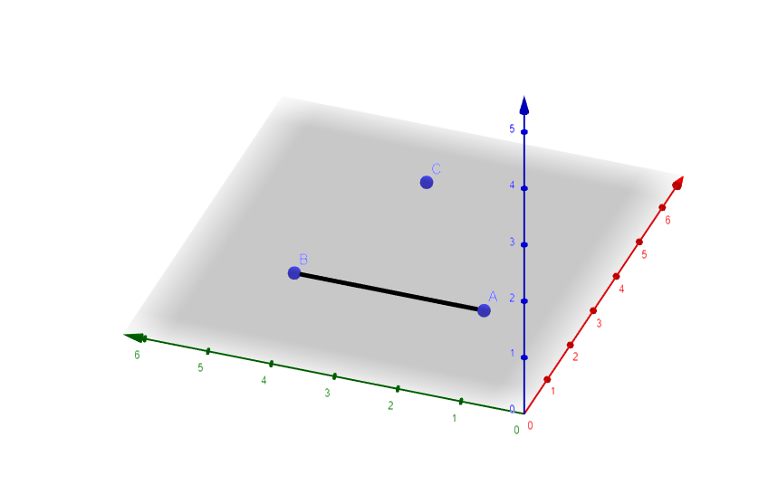 Ако имаме права AB и точка C, нележаща на нея (Фиг. 3.19) можем да построим само една права, перпендикулярна на AB, минаваща през т.C. Ако знаем координатите на всички точки, можем да намерим и съответната позиция на точка P от правата, която свързана с т.C ще ни даде перпендикуляр (Фиг. 3.20)

*Фиг 3.20*

*Фиг 3.19*

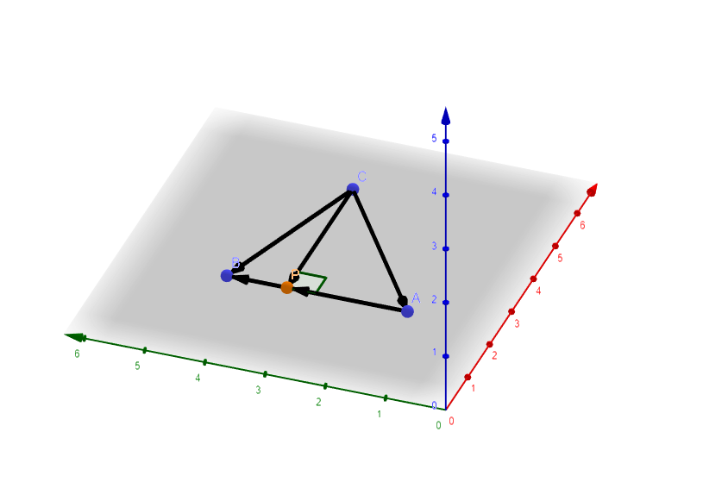

*Фиг 3.21*

Нека първо представим всички прави като вектори (Фиг. 3.21) От там можем да изведем формулата

$$\vec{CP}=\vec{CA}+\vec{AP}$$

Но $\vec{AP}$ лежи върху $\vec{AB}$, следователно

$$\vec{AP}= λ×\vec{AB}$$

където като променяме $λ$ местим т.P по правата AB. При заместване на $\vec{AP}$ в горната формула получаваме че

$$\vec{CP}=\vec{CA}+ λ×\vec{AB}$$

Оттук вече можем да изведем формула за координатите на точка P, която изглежда така:

$$\left(\begin{matrix}x_{P}-x_{C} \\ y_{P}-y_{C} \\ z_{P}-z_{C}\end{matrix}\right)= \left(\begin{matrix}x_{A}-x_{C} \\ y_{A}-y_{C} \\ z_{A}-z_{C}\end{matrix}\right)+ \left(\begin{matrix}λ×(x_{B}-x_{A}) \\ λ×(y_{B}-y_{A}) \\ λ×{(z}_{B}-z_{A)}\end{matrix}\right)$$

След съкращаване на съответните координати на точка C от двете страни, финалната формула става

$$\left(\begin{matrix}x_{P} \\ y_{P} \\ z_{P}\end{matrix}\right)= \left(\begin{matrix}x_{A} \\ y_{A} \\ z_{A}\end{matrix}\right)+ \left(\begin{matrix}λ×(x_{B}-x_{A}) \\ λ×(y_{B}-y_{A}) \\ λ×{(z}_{B}-z_{A)}\end{matrix}\right)$$

Освен всичко това знаем, че $\vec{CP}$ и $\vec{AB}$ са перпендикулярни. Това означава че скаларното им произведение е равно на нула. Разписано това изглежда така:

$$\left(\begin{matrix}x_{P}-x_{C} \\ y_{P}-x_{C} \\ z_{P}-x_{C}\end{matrix}\right)×\left(\begin{matrix}x_{B}-x_{A} \\ y_{B}-x_{A} \\ z_{B}-x_{A}\end{matrix}\right)=0$$ Ако заместим координатите на точка P с тези в горната формула ще получим уравнение за $λ$.

$$\left(\begin{matrix}x_{A}+λ×(x_{B}-x_{A})-x_{C} \\ y_{A}+λ×(y_{B}-y_{A})-y_{C} \\ z_{A}+λ×{(z}_{B}-z_{A)}-z_{C}\end{matrix}\right)×\left(\begin{matrix}x_{B}-x_{A} \\ y_{B}-y_{A} \\ z_{B}-z_{A}\end{matrix}\right)=0$$

След изнасяне само на $λ$ получаваме финалния израз за константата, който е

$$λ=\frac{-x_{A}×x_{B}+x_{C}×x_{B}+x_{A}^{2}-x_{A}×x_{C}-y_{A}×y_{B}+y_{C}×y_{B}+y_{A}^{2}-y_{A}×y_{C}-z_{A}×z_{B}+z_{C}×z_{B}+z_{A}^{2}-z_{A}×z_{C}}{x_{B}^{2}-2×x_{A}×x_{B}+x_{A}^{2}+y_{B}^{2}-2×y_{A}×y_{B}+y_{A}^{2}+z_{B}^{2}-2×z_{A}×z_{B}+z_{A}^{2}}$$

Изчислявайки го, вече може да заместим $λ$ в горната формула и да получим точните координати на точка P.

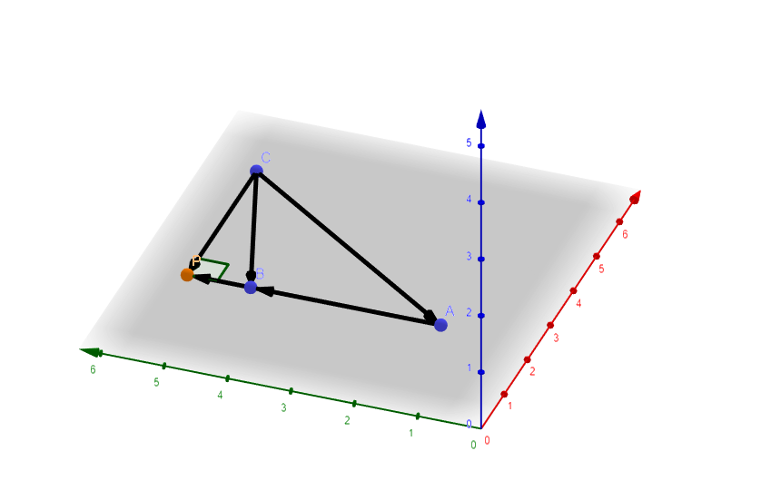Ако точката се намира между т.А и т.B, то линията бива разделена на две, чрез т.P. Иначе ако петата на перпендикуляра се пада извън правата, тя бива удължена до точката (Фиг. 3.22).

*Фиг 3.22*

* + 1. **Create Angle / Построяване на ъгъл**

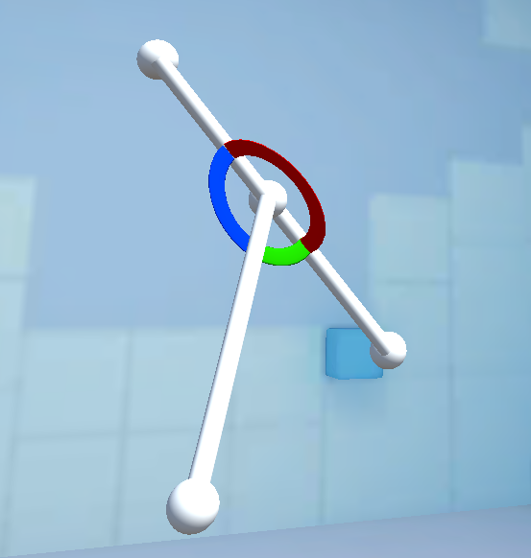За създаването на обекти от типа ъгъл, се грижи класът CreateAngle. При селектиране на две линии от чертежа, се създава обект от типа ъгъл. След това новосъздадения ъгъл бива свързан към линиите и му бива зададена определената форма и позиция чрез UpdateAngle метода му.

*Фиг 3.23 Построени ъгли с различни цветове*

* + 1. **Expand Line / Разширение на линия**

Приложението има инструмент, който съчетава две функционалности в едно: удължаване на права и портрояване на нова точка върху права. Класовете, който отговарят за това са LineSplit и LineHover. За осъществяването на тези действия се създава помощна линия по следния начин:

* + - 1. **LineSplit**

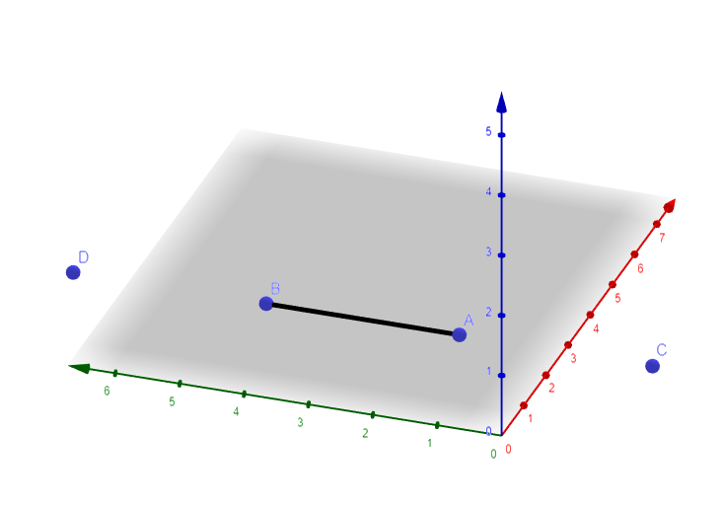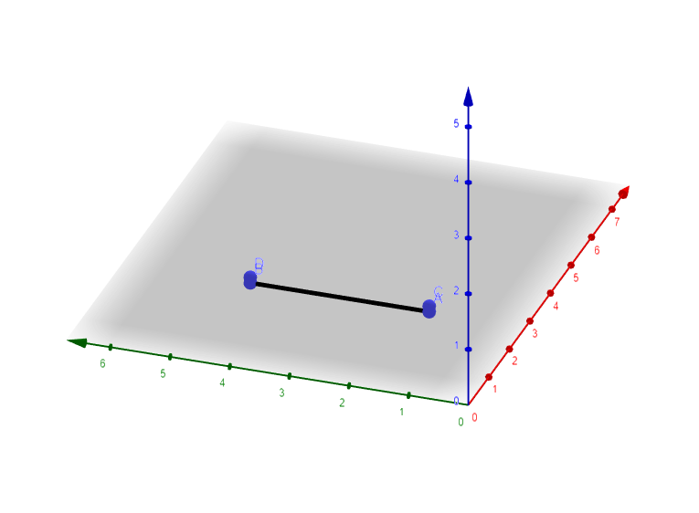Ако искаме да построим произволна точка върху AB (или съответно да удължим AB) първо се създават две нови временни точки (т.C и т.D) на местата на същите позиции като точките, ограничаващи правата (Фиг. 3.24). След това тези точки биват транслирани извън линията по вектора, определен от точките на правата (съответно $\vec{BA}$ за т.C и $\vec{AB}$ за т.D) на определено разстояние. Това разстояние е достатъчно голямо, така че новосъздадените точки да не се забелязват в сцената. (Фиг. 3.25) Нова специална спомагателна 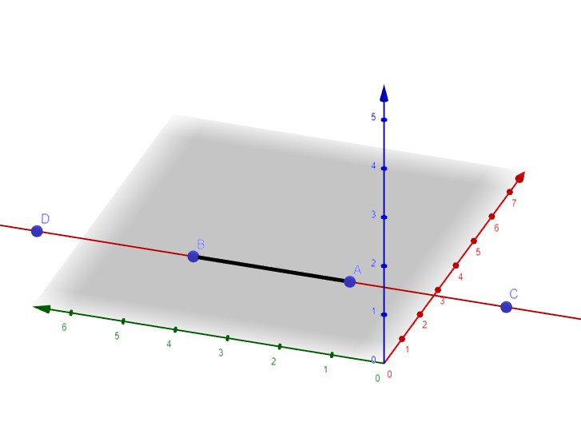линия бива построена между точки C и D, 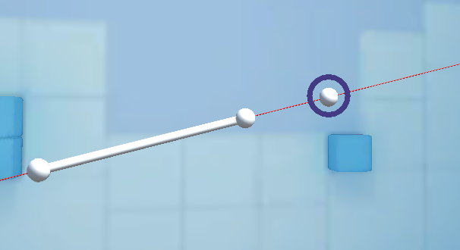която вместо LineObject съдържа LineHover класа в себе си. (Фиг. 3.26)

*Фиг 3.25*

*Фиг 3.24*

*Фиг 3.26*

*Фиг 3.27*

* + - 1. **LineHover**

Този клас се ползва само и единствено от спомагателната линия. При местене на курсора по правата може предварително да се види позицията на бъдещата точка (Фиг. 3.27). След потвърждение от страна на потребителя, новата точка бива създадена и ако позицията ѝ е извън правата бива свързана с по-близката от двете точки, ограничаващи линията. Ако точката се падне да лежи на линията, самата линия бива заменена от две прави, свързващи трите точки една за друга.

* + 1. **Delete Object / Изтриване на обект**

Всеки един обект на чертежа може да бъде индивидуално изтрит, като обаче това може да повлияе е свързаните към него други части. Поведението на всеки един обект при неговото изтриване е дефинирано в OnDestroy метода в съответния клас на обекта. Правилата при триене са:

* При изтриване на точка се изтриват и всички линии, свързани за нея
* При изтриване на линия се изтриват и точките ѝ ако това е единствената линия към която са свързани, както и всички ъгли, свързани за нея
  + 1. **Extrude (and merge to a point) / Избутване на формa**

Класът Extrude дава възможността двуизмерна фигура (Фиг. 3.28) да бъде „избутана“ в триизмерното пространство (Фиг. 3.30). Има опция и тази допълнителна двуизмерна фигура да бъде компресирана в една точка, създавайки пирамида (Фиг. 3.31). Друга полза на инструмента е да бъде намерен геометричния център на дадена фигура (Фиг. 3.32).

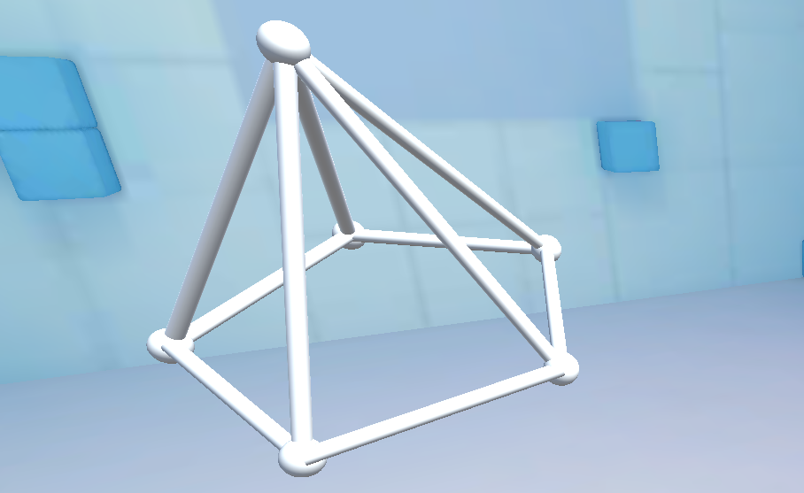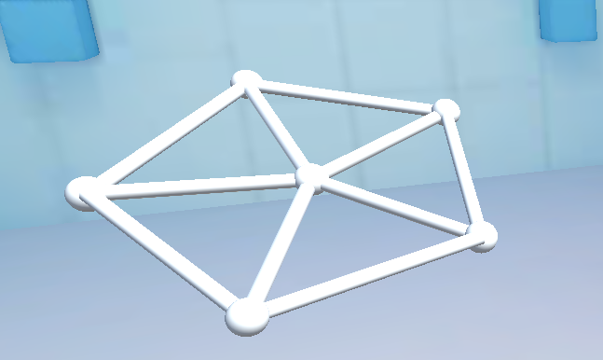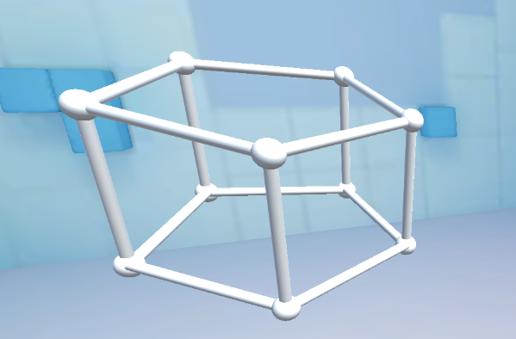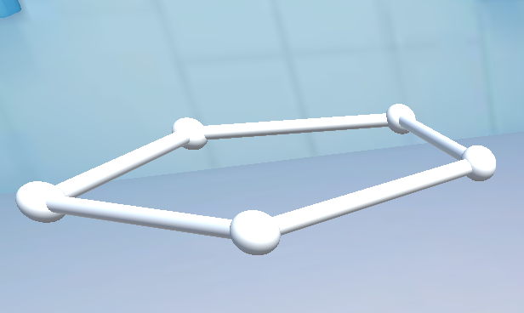

*Фиг 3.28 Правилен петоъгълник*

*Фиг 3.30 Правилна петоъгълна призма*

*Фиг 3.31 Правилна петоъгълна пирамида*

*Фиг 3.32 Правилен петоъгълник с център*

Самия клас съдържа в себе си четири метода:

* + - 1. **HasLoop**

След подаване на списък с линии, този метод проверява дали те образуват затворен контур. За да постигне това, първо се разделя селектирания обект на несвързани линии. След като всяка линия бива определена от две точки, тези точки трябва да се застъпват при затворения контур. Ако всяка точка се среща по два пъти – имаме затворен контур. (Фиг. 3.33) Ако ли не, селектираните линии не образуват контур (Фиг. 3.34).

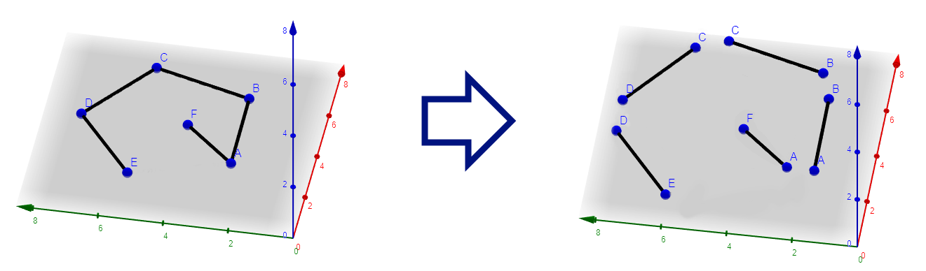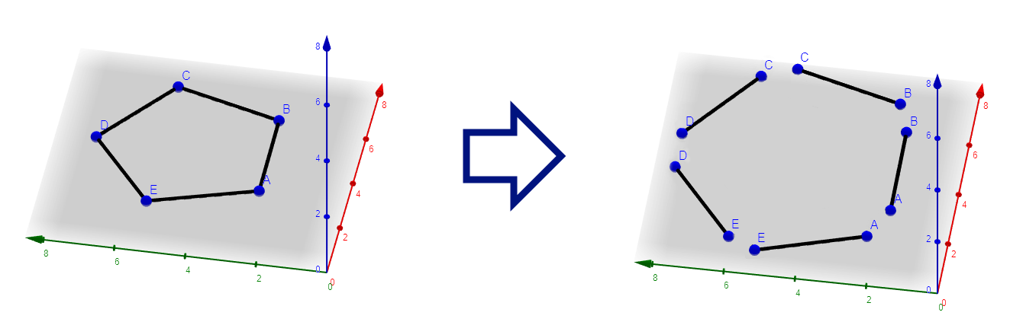След като точка се среща два пъти след разделянето, тя бива застъпена от друга в оригиналната фигура. Ако всички точки се застъпват една друга, налице е затворен контур.

*Фиг 3.37 Разделяне на форма, която не образува затворен контур*

*Фиг 3.33 Разделяне на форма, която образува затворен контрур*

* + - 1. **GetPoints**

Метода GetPoints приема списък с линии и връща списък с всички точки помежду им. Може да се включи и проверка, която филтрира точките, премахвайки дупликатите. Следователно списъка, който бива връщан, може да съдърща както всички точки след разделянето на формата на линии, така и само индивидуалните такива, свързващи линиите.

* + - 1. **ChangePos**

След активиране на инструмента при правилно селектиран затворен контур, на чертежа се появява т.нар. точка-маркер. Тя се използва за насочване на вектора, пуснат от центъра на фигурата (Фиг. 3.38), като 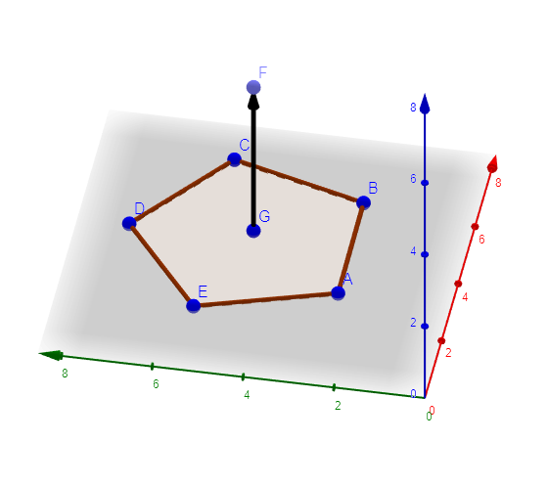позицията ѝ може да се изменя в триизмерното пространство чрез ChangePos метода.

*Фиг 3.38*

* + - 1. **Confirm**

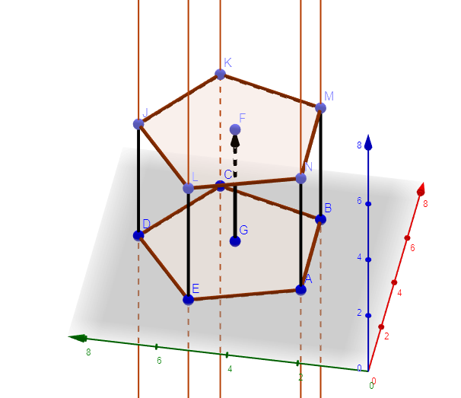След избиране на съответно ѝ местоположение съответната фигура може да бъде преобразувана както в призма, така и в пирамида. За да бъде „избутана“ формата в пространството се създава копие на фигурата, точките на което се транслират по посока вектора с неговата дължина (Фиг. 3.39).

*Фиг 3.39*

Ако бъде избрано преобразуването в пирамида, всяка точка от фигурата бива свързана с точката-маркер, която се преобразува във връх (Фиг. 3.40). Има и възможност, когато дължината на вектора е нула и точката-маркер съвпада с геометричния център на фигурата да бъде построена пирамида с височина нула. По този начин може да бъде откриван центъра на определена форма (Фиг. 3.41).

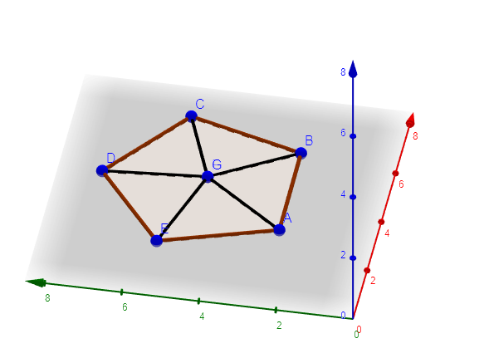

*Фиг 3.41*

*Фиг 3.40*

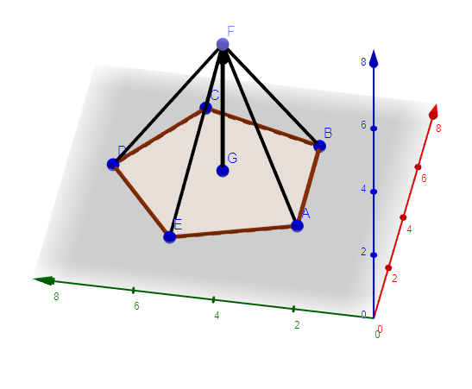

* + 1. **Move Object / Местене на обект**
    2. **Select/Deselect All**

За селектиране/деселектиране на всички обекти на чертежа се използва класът SelectOrDeselectAll. Ако е избрано селектиране, се итерира през всеки обект на чертежа и ако не е селектиран, той бива селектиран. Иначе ако е избрано деселектиране итерира се през всеки селектиран обект и той бива деселектиран.

* + 1. **Create Bisector**

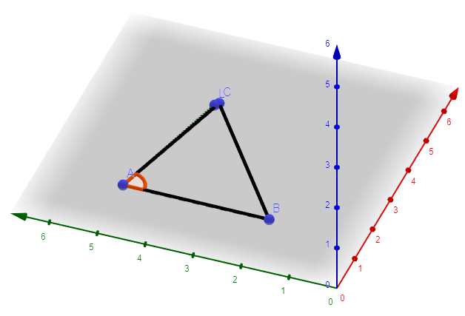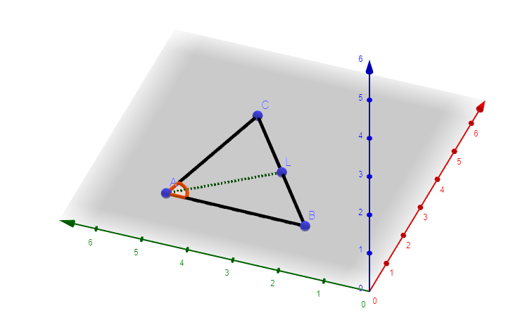Приложението позволява построяването на ъглополовяща на даден ъгъл. При селектиране на ъгъл, неговата ъглополовяща бива спусната от върха му. За да се постигне това първо се създава нова точка на позицията на някоя от крайните точки на ъгъла. (Фиг Х.ХХ)

*Фиг Х.ХХ*

*Фиг Х.ХХ*

След това се изчислява с колко точката трябва да се транслира по правата CB за да застане в позиция, където свързана с върха на ъгъла би образувала ъглополовяща. (Фиг. Х.ХХ)

Изчислението става по следния начин:

След като CL е ъглополовяща, следва следната теорема:

$$\frac{CL}{LB}=\frac{AC}{AB}$$

От чертежа може да заключим че $CL+LB=CB$, или ако прехвърлим получаваме че $LB=CB-CL$. След заместване в горната формула вече имаме че

$$\frac{CL}{CB-CL}=\frac{AC}{AB}$$

От тук след умножение на кръст следва че $CL×AB=AC×CB-AC×CL$,

но след прехвърляне получаваме $CL×AB+CL×AC=AC×CB$. Изнасяме общия множител пред скоби $CL×\left(AB+AC\right)=AC×CB$ и изразяваме CL: $CL=\frac{AC×CB}{AB+AC}$. По този начин получаваме дължината с която да транслираме точката по правата CB.

Остава само самата ъглополовяща да бъде построена чрез свързването на новосъздадената точка и върха на ъгъла.

* + 1. **Create Circle**

При селектиране на точка, линия и ъгъл една единствена окръжност бива дефинирана. Тази окръжност бива създадена с център селектираната точка, радиус – селектираната права и ротация – избрания 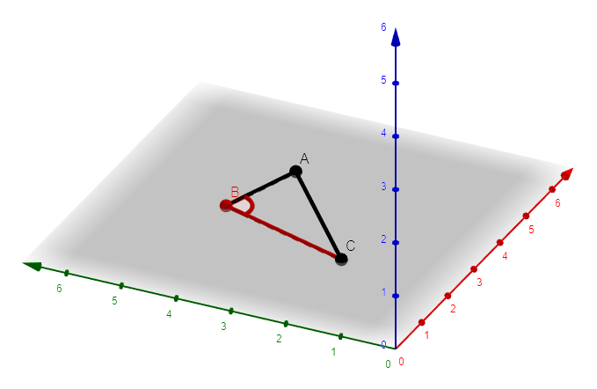ъгъл.

*Фиг 3.42 Представяне на селектираните обекти чрез червен цвят*

След като определените елементи биват селектирани (Фиг. 3.42) биват изчислени следните неща: векторът $\vec{BD}$, който е перпендикулярен на равнината чрез векторното произведение на $\vec{BC}$ и $\vec{BA}$; оптималния брой точки, които да описват окръжността чрез следната формула:

$$\frac{2×π×дължината на BC}{\begin{aligned}радиус на сферата, \\ репрезентираща точка×2\end{aligned}}$$

както и ъгъла между всеки две точки на окръжността чрез делението

$$360÷брой точки$$

След като всичко това бива изчислено (Фиг. 3.43) на позицията на т.C се създава първата нова точка от отръжността. Тази новосъздадена точка бива завъртяна около вектора $\vec{BD}$ с ъгъл, равен на $изчисления ъгъл×индекс на точката$, като индексът започва от 1 и се увеличава с единица за всяка следваща точка (Фиг. 3.44). Накрая всички създадени точки биват свързани помежду си чрез линии. (Фиг. 3.45)

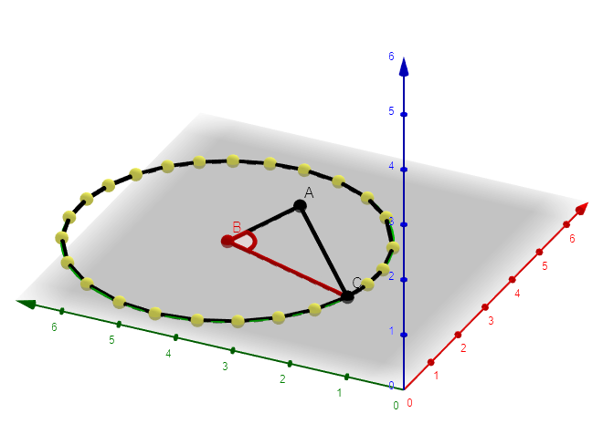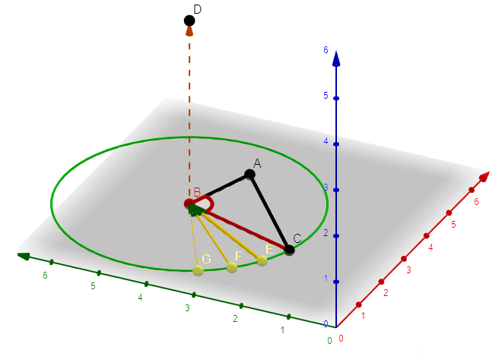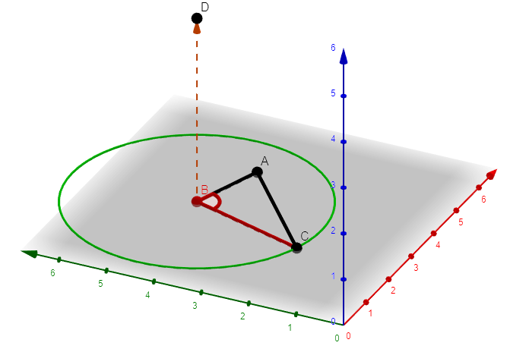

*Фиг 3.45*

*Фиг 3.44*

*Фиг 3.43*

**ЧЕТВЪРТА ГЛАВА**

Ръководство на потребителя

1. **Инсталиране**

Инсталирането може да се осъществи по два начина: Първият начин е през Google Play приложението или уебсайта, а втория – чрез файл с разширение apk.

* 1. **През Google Play**

След влизане в Google Play приложението, което е инсталирано на всеки телефон с операционна система Android, се търси приложението по име или по производител. След откриването му може да бъде видяно описание на приложението, снимки и последни актуализации.

При натискане на бутона за инсталиране от страницата, приложението ще започне да се сваля, а след това и ще бъде инсталирано автоматично от системата.

Ако инсталирането трябва да бъде осъществено от уеб портала на Google Play, то е необходимо да се намери страницата на приложението по същия начин и да се натисне бутона за инсталация (трябва да е влязъл регистриран профил). Веднага щом телефонът получи достъп до интернет, приложението ще започне да се сваля и ще бъде инсталирано отново от системата.

* 1. **Чрез apk файл**

За да бъде инсталирано от apk файл, най-напред е необходимо да бъде разрешено инсталирането на неоторизирани приложения от:

Settings > Security & Privacy > Install unknown apps

След това apk файла трябва да бъде качен на мобилното устройство посредством USB, Bluetooth или по друг начин. Откриването на прехвърления файл става посредством файлов мениджър като след стартирането му системата ще попита за потвърждение дали приложението да бъде инсталирано. След преглед на исканите права и разрешаване на инсталацията приложението ще бъде инсталирано, като след това иконата му ще се появи в менюто.

1. **Стартиране**
2. **Използване**
   1. **Select**
   2. **Ц.**
   3. **Етц.**
3. **Деинсталиране**

Премахването на приложението става по стандартния за Android платформата начин – от менюто „Приложения“ в настройките на устройството.

1. **Поддръжка**
   1. **Актуализации**

Актуализациите (или ъпдейтите) се предоставят от Google Play приложението в момента в който такава е налична и телефона има интернет връзка

* 1. **Докладване за грешки**

Предоставя се от Android платформата. Когато приложението неочаквано се изключи или блокира поради някаква причина, ще се появи диалогов прозорец, в който може да се избере да се докладва грешката.

**ЗАКЛЮЧЕНИЕ**

**ИЗПОЛЗВАНА ЛИТЕРАТУРА**

**СЪДЪРЖАНИЕ**